9. Развитие микропроцессоров семейства Intel.
Рассмотрим кратко несколько важнейших принципов, которые характеризуют следующие поколения микропроцессоров семейства Intel.
- Первый принцип – разбивка всей области памяти микрокомпьютера на логические участки – сегменты.
Существуют два различных способа адресации памяти:
- Линейная адресация, которая предполагает последовательную адресацию памяти от адреса “0” до адреса 2^{n}-1, где n – разрядность шины адреса.
- Сегментная адресация, где память логически разделена на участки называемые сегментами, внутри которых адресация – линейная. Любая локализация в памяти происходит относительно базы сегмента.
- Другой принцип – формирование некоторой виртуальной памяти. Виртуальная память определяется как область памяти, которую может сформировать пользователь, расположив последовательно максимальное количество сегментов (каждый сегмент максимального размера) используя некоторый виртуальный адрес. Что интересно, объём виртуальной памяти может намного превосходить объём физической памяти микрокомпьютера. В область виртуальной памяти входят все ресурсы микрокомпьютера (как внутренние, так и внешние – диски, магнитная лента и т.д.).
- Появляется механизм управления памятью. Он состоит в отображении виртуального адреса (используемого программистом) в физический адрес. Первым представителем семейства Intel, который применяет данный механизм, является Intel 80286. Он поддерживает виртуальное адресное пространство объёмом 1GВ, физически адресуемая память – 16MВ. Следующие микропроцессоры i386, i486, Pentium поддерживают виртуальное адресное пространство объёмом 64 GB. На рисунке 9.1 представлена функциональная блок-схема микропроцессора i286 .
Данные(16)

Устройство
формирования
адресов

Устройство
обработки

Устройство
декодирования
команд

Устройство
сопряжения
с шиной

Адреса(24)

Рисунок 9.1

В сравнении со схемой микропроцессора 8086 здесь появились два новых устройства:
- устройство формирования адресов;
- устройство декодирования команд;
Для i286 устройство декодирования команд поддерживает последовательность из трёх декодированных команд, готовых к исполнению (эти команды считываются из очереди команд (6В) которая находится в устройстве сопряжения с шиной). Четыре устройства выполняют свои функции одновременно, параллельно, что увеличивает производительность процессора.
- Следующий принцип – многозадачность(“multitasking”), которая определяется, как способность компьютера исполнять несколько задач (“task”) одновременно, это осуществляется последовательным переключением с одной последовательности команд некоторой задачи (“task”) к другой последовательности, другой задачи и т.д. В итоге переключается к первой последовательности.
- Важным следствием механизма управления памятью является механизм защиты.
Защита обладает тремя аспектами:
- контроль информации (коды или другие типы данных);
- разделение пользователей один от другого (защита “inter-task”);
- разделение системного software от прикладного (защита “intra-task”);
- С точки зрения механизма защиты сегмент переопределяется как минимальная область (логическая) памяти с атрибутами защиты.
Для экономии объёма памяти необходимой для выполнения текущей задачи применяется следующий принцип – замена места задач (“swapping task”), который состоит во временном отправлении задачи (или часть задачи) во внешнюю память, если данная задача(или часть) не находится в исполнении в данный момент. Замена места некоторых сегментов взаимосвязана с методом компактирования программ путём точного определения базы сегментов кодов и данных (рис.9.2).

Сегмент команд
Сегмент стека
Сегмент данных
Дополнительный
сегмент
Сегмент команд
Сегмент стека
Сегмент данных
Дополнительный
сегмент

CS
SS
DS
ES
CS
SS
DS
ES

Рисунок 9.2

- Механизм, который применяют практически все современный компьютеры это страничный механизм – разделение виртуальной памяти на фиксированные блоки называемые страницами. Многозадачность, а также метод замены места задач могут реализовываться страницами вместо сегментов. Оба метода, страничный механизм и сегментация памяти, применяются в следующих поколениях микропроцессоров Intel. Первым из них является i386.
Функциональная схема микропроцессора i386 (первый 32-х разрядный микропроцессоров) представлена на рис.9.3.
В сравнении с i286 появляются новые устройства. Устройство декодирования команд разделяется на два устройства:
- Устройство предварительной выборки команд (“prefetch”) - поддерживает очередь команд, т.е. его функция состоит в извлечении из памяти последовательности команд и размещение их в регистрах очереди (16 байт). Команды переходов (или вызов подпрограмм) информируют устройство “prefetch” о необходимости извлечения команд с нового адреса.

Данные
(32)
Адреса
(32)

Устройство
обработки

Устройство сегментации

Страничное устройство

Устройство предварительного декодирования команд
Устройство предварительной выборки команд

Устройство
сопряжения
с шиной

Рисунок 9.3

- Устройство предварительного декодирования (формат команд в случае i386 – от одного до 16 байт).
Устройство предварительной выборки загружает внутреннюю очередь команд, из которой они считываются устройством предварительного декодирования. Последнее, по коду команды, формирует 100-разрядную микрокоманду, которую заносит в очередь микрокоманд. Устройство управления и устройство обработки извлекают первую микрокоманду из очереди и обеспечивают её выполнение.
Физические адреса формируются блоком трансляции адресов, состоящим из двух устройств, поддерживающих страничную и сегментную организацию памяти. Допустимость обращения к памяти и портам ввода/вывода проверяется устройством защиты (которое находится в блоке трансляции адресов).
Между сегментным и страничным устройствами появляется новый тип адресов – линейный адрес, который рассмотрим далее.
- Т.к. обращение к памяти становится сложным механизмом (виртуальный адрес→линейный адрес→физический адрес), то возникает необходимость в методах уменьшающих время доступа в память. Для этого применяется метод элементов скрытых структур (“cache”). Так Intel применяет регистры cache, которые дополняют (дублируют), невидимо для пользователя, информацию в сегментных регистрах (для полного определения сегментов в памяти вместе с атрибутами защиты), i386 содержит ассоциативную кэш-память (“translation lookaside buffer”- TLB), которая содержит адреса наиболее часто используемых 32 страниц, что существенно уменьшает время трансляции адресов, этапа:
линейный адрес→физический адрес.
- Следующий представитель: i486 имеет встроенную кэш-память размером 8kB. На рисунке 9.4 дана функциональная схема, на которой можно выделить его функциональные узлы отличные от i386 .

Устройство
FPU

Устройство сегментации

Страничное устройство

Устройство
сопряжения
с шиной

Память
cache
Устройство предварительной выборки команд
Устройство предварительного декодирования команд

Устройство
обработки

Рисунок 9.4

- модуль арифметического сопроцессора (Floating Point Unit - FPU)
- внутренняя кэш-память
Внутренняя кэш-память выполнена как ассоциативная и работает в режиме “write through”(т.е. данные заносятся и в кэш-память и в ОЗУ).
k) Суперскалярная архитектура. Для того чтобы пояснить этот термин, разберемся вначале со значением другого термина — конвейеризация вычислений. Важным элементом архитектуры, появившимся в i486, стал конвейер — специальное устройство, реализующее такой метод обработки команд внутри микропроцессора, при котором исполнение команды разбивается на несколько этапов, i486 имеет пятиступенчатый конвейер. Соответствующие пять этапов включают:
- выборку команды из кэш-памяти или оперативной памяти;
- декодирование команды;
- генерацию адреса, при которой определяются адреса операндов в памяти;
- выполнение операции с помощью АЛУ;
- запись результата (куда будет записан результат, зависит от алгоритма работы конкретной машинной команды).
Таким образом, на стадии выполнения каждая машинная команда как бы разбивается на элементарные операции. В чем преимущество такого подхода? Очередная команда после ее выборки попадает в блок декодирования. Таким образом, блок выборки свободен и может выбрать следующую команду. В результате на конвейере могут находиться в различной стадии выполнения пять команд. Скорость вычисления в результате существенно возрастает. Микропроцессоры, имеющие один конвейер, называются скалярными, а два и более — суперскалярными. Микропроцессор Pentium имеет два конвейера, то есть использует суперскалярную архитектуру, и поэтому может выполнять две команды за машинный такт. Внутренняя структура конвейера такая же, как и у i486. Микропроцессоры семейства Р6 (Pentium Рго/II/III) имеют другую структуру конвейера.
Блок-схема процессора Pentium представлена на рис. 9.5. Прежде всего, новая микроархитектура этого процессора базируется на идее суперскалярной обработки (правда с некоторыми ограничениями). Основные команды распределяются по двум независимым исполнительным устройствам (конвейерам U и V). Конвейер U может выполнять любые команды семейства x86, включая целочисленные команды и команды с плавающей точкой. Конвейер V предназначен для выполнения простых целочисленных команд и некоторых команд с плавающей точкой. Команды могут направляться в каждое из этих устройств
одновременно, причем при выдаче устройством управления в одном такте пары команд более сложная команда поступает в конвейер U, а менее сложная - в конвейер V.

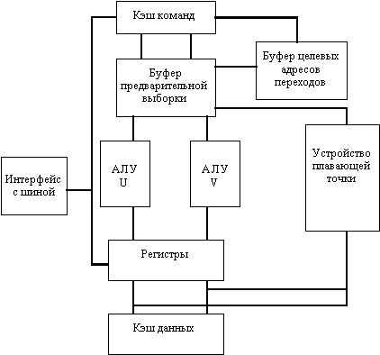Рис. 9.5. Упрощенная блок схема процессора Pentium
Раздельное кэширование кода и данных. Кэширование — это способ увеличения быстродействия системы за счет хранения часто используемых данных и кодов в так называемой «кэш-памяти первого уровня» (быстрой памяти), находящейся внутри микропроцессора, i486, к примеру, содержит один блок встроенной Кэш-памяти размером 8 Кбайт, который используется для кэширования и кодов, и данных. Pentium содержит два блока кэш-памяти: один для кода и один для данных, каждый по 8 Кбайт. При этом становится возможным одновременный доступ к коду и данным, что увеличивает скорость работы компьютера.
Предсказание правильного адреса перехода. Под переходом понимается запланированное алгоритмом изменение последовательного характера выполнения программы. Как показывает статистика, типичная программа на каждые 6-8 команд содержит 1 команду перехода. Последствия этого предсказать несложно: при наличии конвейера через каждые 6-8 команд его нужно очищать заполнять заново в соответствии с адресом перехода. Все преимущества конвейеризации теряются. Поэтому в архитектуру Pentium был введен блок предсказания переходов. Суть этого метода заключается в следующем. Pentium имеет буфер адресов перехода, который хранит информацию о последних 256 переходах. Если некоторая команда управляет ветвлением, то в буфере запоминаются эта команда, адрес перехода и предположение о том, какая ветвь программы будет выполнена следующей. Почти в любой программе имеются циклы, в ходе выполнения которых периодически необходимо принимать решение либо о выходе из цикла, либо о переходе на его начало. Специальный блок предсказания адреса перехода прогнозирует, какое решение будет принято программой. При этом он основывается на предположении, что ветвь, которая была пройдена, будет использоваться снова, и загружает соответствующую команду перехода на конвейер. В случае если это предсказание верно, переход осуществляется без задержки. Для того чтобы судить об эффективности этого нововведения, достаточно отметить, что вероятность правильного предсказания составляет около 80 %.
Рассмотрим, как эти и некоторые другие устройства, реализованные в обобщенной схеме предпоследнего поколения микропроцессоров фирмы Intel P6 (Pentium Pro/II/III). Для иллюстрации используем рис. 9.6.

Буфер команд
Конвейер

Устройство диспетчеризации/
исполнения
Блок
удаления и восстановления
Устройство выборки/
декодирования
Кэш данных
L1
Кэш команд
L1
Выборка
Сохранение
Загрузка
Центральный
процессор
(Pentium PRO/II/III)
Устройство шинного интерфейса
Кэш второго уровня (L2)
Устройство микропрограммного управления
Шина кэша L2 (64 бита)
Блок
микрокоманд
Регистры
микропроцессора
К ситемной шине

Рис. 9.6 Обобщенная схема микропроцессора семейства Р6 (Pentium PRO/II/III)

На рисунке видно разделение кэш-памяти на две части — для кода и для данных. Это обеспечивает бесперебойную поставку машинных инструкций и элементов данных на конвейер микропроцессора. Исходные данные для кэш-памяти первого уровня обеспечивает кэш-память второго уровня. Заметьте, что информация из нее поступает на устройство шинного интерфейса и далее в соответствующую кэш-память первого уровня по 64-битной шине. При этом благодаря более быстрому обновлению содержимого кэш-памяти первого уровня обеспечивается высокий темп работы микропроцессора.
Наиболее ценным свойством микропроцессорной архитектуры семейства P6 является реализация механизма интеллектуальной обработки потока команд, называемого «динамическим выполнением». Этот механизм основывается на следующих свойствах, некоторые из них уже существовали в прежних моделях микропроцессоров. Перечислим их:
- Предсказание переходов, в том числе вложенных. В микропроцессорах ряда Р6 такая технология реализуется устройством выборки/декодирования (см. рис. 9.6). Основная задача механизма предсказания — исключить перезагрузку конвейера.
- Динамический анализ потока данных. Анализ проводится с целью определения зависимостей команд программы от данных и регистров процессора с последующей оптимизацией выполнения потока команд. Главный критерий здесь — максимально полная загрузка конвейера. Требование соблюдения данного критерия позволяет даже нарушать исходный порядок следования команд при поступлении на конвейер. Сбоя при этом не будет, так как внешне логика работы программы будет сохранена. Подобная внутренняя неупорядоченность исполнения команд позволяет держать конвейер загруженным даже в то время, когда данные в кэш-памяти второго уровня отсутствуют и необходимо тратить время на обращение за ними в оперативную память.
- Интеллектуальное исполнение. Это свойство характеризует способность микропроцессора реализовать неупорядоченное исполнение команд, восстановив впоследствии исходный порядок команд и организовав передачу результатов работы команд в порядке, предусмотренном исходным алгоритмом. Данная возможность обеспечивается разделением устройства выборки и исполнения команд и устройства формирования результата (см. рис. 9.6). Все промежуточные результаты работы команд во время их исполнения (нахождения их на конвейере) размещаются во временных регистрах. Блок удаления и восстановления постоянно просматривает буфер команд и ищет те из них, которые уже исполнены и не имеют связи по данным с другими командами или не находятся в ветвях незавершенных переходов. Когда такие команды найдены, устройство удаления и восстановления результатов помещает сформированные ими данные в память или регистры процессора в порядке, заданном исходным алгоритмом. После этого команды удаляются из конвейера.
Таким образом, реализация динамического исполнения команд позволяет организовать наиболее оптимальное прохождение команд программы через исполнительное устройство микропроцессора. А если учесть то, что в микропроцессорах семейства Р6 команды исполняются в три потока одновременно, то становятся понятными все преимущества такого подхода. Выше мы уже отмечали то, что конвейер микропроцессоров семейства Р6 имеет принципиальное отличие от конвейеров i486 и Pentium. Перечисленные выше три концепции представляют собой основу работы этого конвейера. Расширенная схема микропроцессора ряда Р6 показана на рис. 9.7. На схеме рис. 9.7 показан только один из трех конвейеров микропроцессора и некоторые общие для всех трех конвейеров элементы (кэш-память, шины и т. д.). Схема рис. 9.7 представляет собой развитие рис. 9.6, на ней некоторые элементы показаны более крупным планом. Из схемы рис. 9.7 видно, что структурно микропроцессор состоит из следующих подсистем.
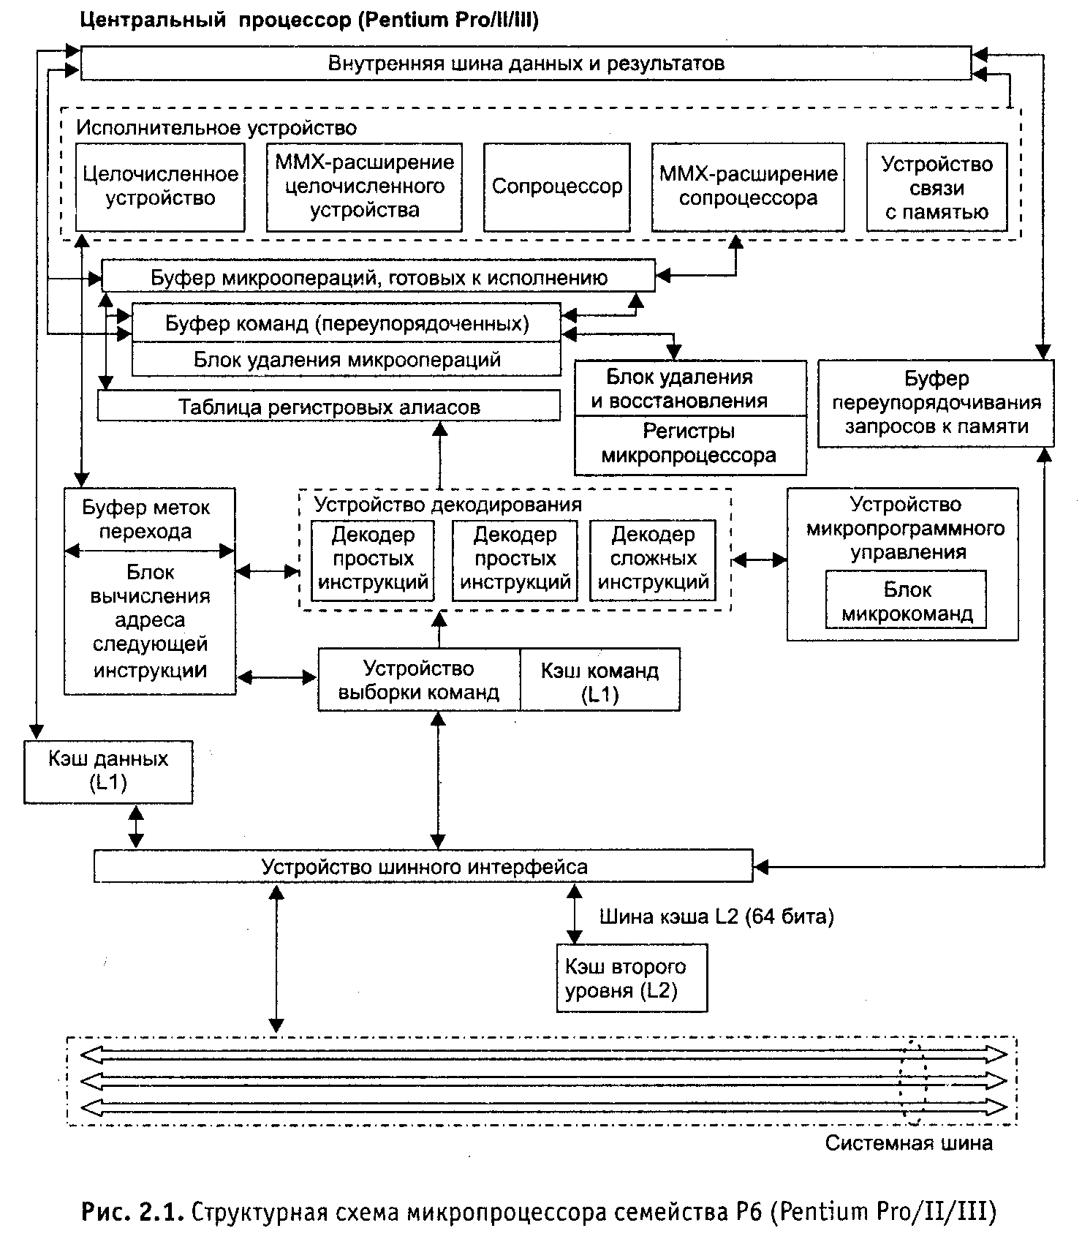
Рис. 9.7 Структурная схема микропроцессора семейства Р6 (Pentium PRO/II/III)
- Подсистема памяти. Состоит из системной шины, кэша второго уровня L2, устройства шинного интерфейса, кэша первого уровня L1 (инструкций и данных), устройства связи с памятью и буфера переупорядочивания запросов к памяти.
- Устройство выборки/декодирования. Состоит из устройства выборки инструкций, буфера предсказаний переходов, декодера инструкций, блока микропрограммного управления и таблицы регистровых алиасов.
- Буфер команд. Содержит команды, переупорядоченные для оптимальной загрузки конвейера.
- Устройство диспетчеризации/исполнения. Содержит буфер микроопераций, готовых к исполнению, пять исполнительных устройств: два устройства для исполнения целочисленных операций, два — с плавающей точкой и устройство связи с памятью. На самом деле такого деления нет. Сделано это было для того, чтобы понятней была система команд ассемблера.

Опишем подробно порядок функционирования схемы рис. 9.7, кое-где, для лучшего понимания, оно упрощено. Ранее мы уже упомянули, что подсистема памяти для процессора семейства Р6 состоит из оперативной памяти, первичного (L1) и вторичного кэша (L2). Устройство шинного интерфейса обращается к оперативной памяти системы через внешнюю системную шину. Эта 64-разрядная шина ориентирована на обработку запросов, то есть каждый шинный запрос обрабатывается отдельно и требует обратной реакции. Пока устройство шинного интерфейса ожидает ответа на один запрос шины, возможно формирование многочисленных дополнительных запросов. Все они обслуживаются в порядке поступления. Считываемые по запросу данные помещаются в кэш второго уровня. То есть микропроцессор посредством устройства шинного интерфейса читает команды и данные из кэша второго уровня. Устройство шинного интерфейса взаимодействует с кэшем второго уровня через 64-разрядную шину кэша, которая также ориентирована на обработку запросов и работает на тактовой частоте процессора. Доступ к кэшу первого уровня осуществляется через внутренние шины на тактовой частоте микропроцессора. Синхронная работа с системной памятью кэш-памяти обоих уровней осуществляется благодаря специальному протоколу.
Запросы на операнды из памяти от команд в исполнительном устройстве микропроцессора обеспечиваются посредством устройства связи с памятью и буфера переупорядочивания запросов к памяти. Эти два устройства были специально включены в схему для того, чтобы обеспечить бесперебойное снабжение исполняемых команд необходимыми данными. Особо стоит подчеркнуть роль буфера переупорядочивания запросов к памяти. Он отслеживает все запросы к операндам в памяти и выполняет функции планирующего устройства. Если нужные для очередной операции данные в кэш-памяти данных (L1) отсутствуют, то буфер переупорядочивания запросов к памяти автоматически передает информацию о неудачном обращении к данным кэшу второго уровня (L2). Если и в кэше L2 нужных данных не оказалось, то буфер переупорядочивания запросов к памяти заставляет устройство шинного интерфейса сформировать запрос к оперативной памяти компьютера.
Устройство выборки/декодирования читает поток команд из кэша команд (L1) и декодирует их в последовательность микроопераций. Поток микроопераций (пока он еще соответствует последовательности исходных команд) поступает в буфер команд. Устройство выборки извлекает одну 32-байтную строку кэша команд за такт и передает ее в декодер. Устройство выборки вычисляет указатель на следующую команду, подлежащую выборке, на основании информации из таблицы меток перехода, состояния прерывания/исключения и сообщения от исполнительного целочисленного устройства об ошибке в предсказании метки перехода. Важная часть этого процесса — предсказание метки перехода, которое выполняется по специальному алгоритму. В основе этого алгоритма лежит работа с таблицей меток перехода, которая содержит информацию о сделанных ранее переходах. Когда очередная команда, выбираемая из памяти, является командой перехода, то содержащийся в ней адрес перехода сравнивается с адресами, уже находящимися в таблице меток перехода. Если этого адреса нет в данной таблице, то выборка команд из памяти продолжается дальше до тех пор, пока не будет выполнена команда перехода исполнительным устройством. В результате ее выполнения будет подтверждена правильность перехода (в данном случае не перехода) — это будет в случае, если следующая команда соответствует условию (если оно есть) перехода. Если же этот адрес уже есть в таблице меток переходов, то на его основе устройство выборки формирует адрес следующей команды, подлежащей выборке. Аналогично, о правильности выборки этой команды будет известно после исполнения команды перехода исполнительным устройством. Если этот предсказанный переход был неверным, то конвейер будет сброшен и загружен заново в соответствии с адресом перехода. Цель правильного предсказания переходов в том, чтобы устройство исполнения постоянно было занято полезной работой, и сброс конвейера производился как можно реже.
Команды выбираются на конвейер устройством выборки команд, которое помещает их в устройство декодирования. Устройство декодирования состоит из трех параллельно работающих декодеров (два простых и один сложный). Декодеры преобразуют команды микропроцессора в микрооперации. Микрооперации представляют собой примитивные команды, которые выполняются пятью исполнительными устройствами микропроцессора, работающими параллельно. Многие машинные команды преобразуются в одиночные микрооперации (это делает простой декодер), а некоторые машинные команды преобразуются в последовательность от двух и более (оптимально - четырех) микроопераций (это делает сложный декодер). Информация о последовательности микроопераций для реализации конкретной машинной команды содержится в блоке микропрограммного управления. Кроме команд, декодеры обрабатывают также префиксы команд. Декодер команд может формировать до шести микроопераций за такт - по одной от простых декодеров и до четырех от сложного декодера. Для достижения наибольшей производительности работы декодеров необходимо, чтобы на их вход поступали команды, которые декодируются шестью микрооперациями в последовательности 4+1+1. Если время работы программы критично, то имеет смысл провести ее оптимизацию, содержание которой заключается в переупорядочивании исходного набора команд таким образом, чтобы группы команд формировали последовательности микроопераций по схеме 4+1+1. Количество микроопераций в той или иной команде можно найти в книге В. Юрова «Assembler: справочник». Но проводить подобную оптимизацию есть смысл только для микропроцессоров семейства Р6 (Pentium Pro/II/III). После того как команды разбиты на микрооперации, порядок их выполнения трудно предсказать. При этом могут возникнуть проблемы с таким критичным ресурсом, как регистры. Суть здесь в том, что если в двух соседних фрагментах программы данные помещались в одинаковые регистры, откуда они, возможно, записывались в некоторые области памяти, а после переупорядочивания эти фрагменты перемешались, то как разобраться в том, какие регистры и где использовались. Эта проблема носит название проблемы ложных взаимозависимостей и решается использованием механизма переименования регистров. Основу этого механизма составляет набор из 40 внутренних универсальных регистров, которые и используются в реальных вычислениях исполнительным устройством. Работа с этими регистрами абсолютно прозрачна для программ. Универсальные регистры могут работать как с целыми числами, так и со значениями с плавающей запятой. Информация о действительных именах регистров процессора и их внутренних именах (номерах универсальных регистров) помещается в таблицу регистровых алиасов. В заключение процесса декодирования устройство управления таблицей регистровых алиасов добавляет к микрооперациям биты состояния и флаги, чтобы подготовить их к неупорядоченному выполнению, после чего посылает получившиеся микрооперации в буфер переупорядоченных команд. Нужно заметить, что теперь порядок их следования не соответствует порядку следования соответствующих команд в исходной программе. Буфер переупорядоченных команд представляет собой массив ассоциативной памяти, физически выполненный в виде 40 регистров. Массив ассоциативной памяти представляет собой кольцевую структуру, элементы которой содержат два типа микроопераций: ожидающие своей очереди на исполнение и уже частично выполненные, но, из-за имевшего место переупорядочивания исполнения команд, не до конца. Устройство диспетчеризации/исполнения может выбирать микрооперации из этого буфера в любом порядке. Устройство диспетчеризации/исполнения планирует и исполняет неупорядоченную последовательность микроопераций из буфера переупорядоченных команд. Но оно не занимается непосредственной выборкой микроопераций из буфера переупорядоченных команд, так как в нем могут содержаться и не готовые к исполнению микрооперации. Этим занимается устройство, управляющее специальным буфером, который условно назовем буфером команд, готовых к исполнению. Оно постоянно сканирует буфер переупорядоченных команд в поисках микроопераций, готовых к исполнению (фактически это означает, что все операнды для этих микроопераций доступны), после чего посылает их соответствующим исполнительным устройствам, если они не заняты. Результаты исполнения микроопераций возвращаются в буфер переупорядоченных команд и сохраняются там наряду с другими микрооперациями до тех пор, пока не будут удалены устройством удаления и восстановления.
Подобная схема планирования и исполнения программ реализует классический принцип неупорядоченного выполнения, при котором микрооперации посылаются исполнительным устройствам вне зависимости от их расположения в исходном алгоритме. В случае если к выполнению одновременно готовы две или более микрооперации одного типа (например, целочисленные), то они выполняются в соответствии с принципом FIFO (First In, First Out — первым пришел, первым ушел), то есть в порядке поступления в буфер переупорядоченных команд. Напомним, что исполнительное устройство состоит из пяти блоков, каждый из которых исполняет свой тип микроопераций: два целочисленных устройства, два устройства для вычислений с плавающей точкой и одно устройство связи с памятью. Таким образом, за один машинный такт одновременно исполняется пять микроопераций.
Два целочисленных исполнительных устройства могут параллельно обрабатывать две целочисленные микрооперации. Одно из этих исполнительных целочисленных устройств специально предназначено для работы с микрооперациями переходов. Оно способно обнаружить непредсказанный переход и сообщить об этом устройству выборки команд, чтобы перезапустить конвейер. Такая операция реализована следующим образом. Декодер команд отмечает каждую микрооперацию перехода и адрес перехода. Когда исполнительное целочисленное устройство выполняет микрооперацию перехода, то оно определяет, был ли предсказан переход или нет. Если переход предсказан правильно, то микрооперация отмечается пригодной для использования, и выполнение продолжается по предсказанной ветви. Если переход предсказан неправильно, то целочисленное исполнительное устройство изменяет состояние всех последующих микроопераций с тем, чтобы удалить их из буфера переупорядоченных команд. После этого целочисленное устройство помещает метку перехода в буфер меток перехода, который, в свою очередь, совместно с устройством выборки команд перезапускает конвейер относительно нового исполнительного адреса.
Устройство связи с памятью управляет загрузкой и сохранением данных для микроопераций. Для их загрузки в исполнительное устройство достаточно определить только адрес памяти, поэтому такое действие кодируется одной микрооперацией. Для сохранения данных необходимо определять и адрес, и записываемые данные, поэтому это действие кодируется двумя микрооперациями. Часть устройства связи с памятью, которое управляет сохранением данных, имеет два блока, позволяющие ему обработать адрес и данные для микрооперации параллельно. Это позволяет устройству связи с памятью выполнять загрузку и сохранение данных для микроопераций параллельно в одном тактовом цикле.
Исполнительные устройства с плавающей запятой аналогичны тем, что существуют в более ранних моделях микропроцессора Pentium. Было добавлено только несколько новых команд с плавающей запятой для организации условных переходов и перемещений.
Последний блок в этой схеме выполнения команд исходной программы — блок удаления и восстановления, задачей которого является возврат вычислительного процесса в рамки, определенные исходной последовательностью команд. Для этого он постоянно сканирует буфер переупорядоченных команд на предмет обнаружения полностью выполненных микроопераций, не имеющих связи с другими микрооперациями. Такие микрооперации удаляются из буфера переупорядоченных команд, восстанавливаются в порядке, соответствующем порядку команд исходной программы с учетом прерываний, исключений, точек прерывания и переходов. Блок удаления и восстановления может удалять три микрооперации за один машинный такт. При восстановлении команд в порядок, соответствующий исходному, блок удаления и восстановления записывает результаты в реальные регистры микропроцессора и в оперативную память.

Программная модель современных процессоров х86
Любая выполняющаяся программа получает в свое распоряжение определенный набор ресурсов микропроцессора. Эти ресурсы необходимы для выполнения и хранения в памяти команд программы, данных и информации о текущем состоянии программы и микропроцессора. Набор этих ресурсов представляет собой программную модель микропроцессора. Вначале рассмотрим программную модель 32 разрядных микропроцессоров, далее микропроцессоры с 64-битными расширениями (AMDx86-64 и Intel EM64T). Архитектура IA-64 (процессоры Itanium) в персональных компьютерах не используется и здесь не будем рассматривать. Схема, представленная на рис. 9.8, полностью соответствует программной модели 32 разрядных микропроцессоров Intel (Intel Architecture (IA)-32).
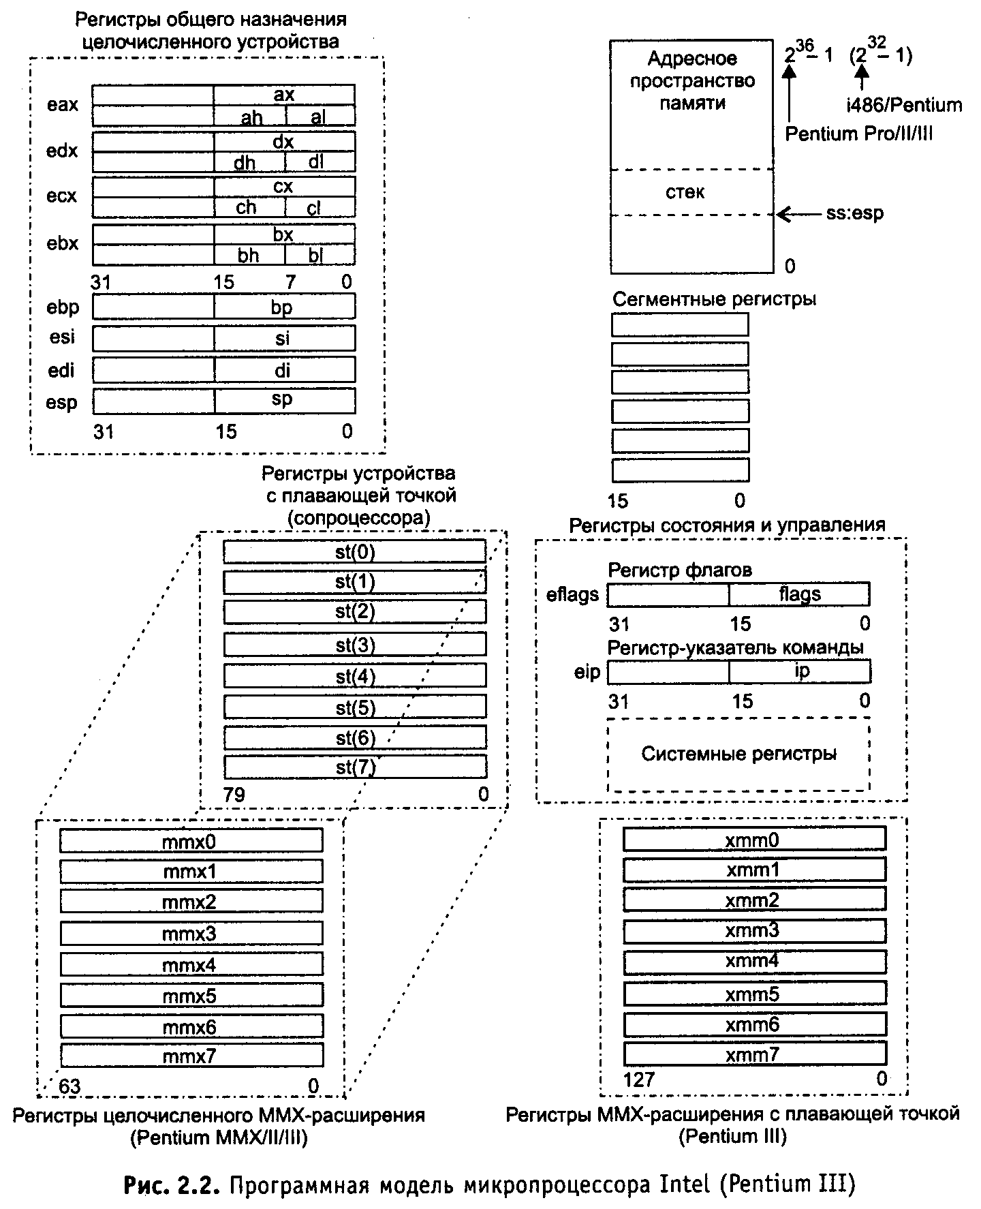
Рис. 9.8. Программная модель микропроцессоров IA-32.
Программные модели более ранних микропроцессоров (i486, Pentium) отличаются меньшим размером адресуемого пространства оперативной памяти (2³² -1, так как разрядность их шины адреса составляет 32 бита) и отсутствием некоторых групп регистров. Для каждой группы регистров в скобках обозначено, начиная с какой модели, данная группа регистров появилась в программной модели микропроцессоров Intel. Если такого обозначения нет, то это означает, что данная группа регистров присутствовала в микропроцессорах i386 и i486. Итак, программную модель микропроцессора IА-32 составляют:
- пространство адресуемой памяти (для Pentium III — до 2³⁶- 1 байт);
- набор регистров для хранения данных общего назначения;
- набор сегментных регистров;
- набор регистров состояния и управления;
- набор регистров устройства вычислений с плавающей точкой (сопроцессора);
- набор регистров целочисленного ММХ-расширения, отображенных на регистры сопроцессора (впервые появились в архитектуре микропроцессора Pentium ММХ);
- набор регистров ММХ-расширения с плавающей точкой (впервые появились в архитектуре микропроцессора Pentium Ш);
- программный стек. Это специальная информационная структура, работа с которой предусмотрена на уровне машинных команд.
Теперь рассмотрим основные компоненты программной модели микропроцессора. Начнем с обсуждения регистров.

Набор регистров
В программах на языке ассемблера регистры используются очень интенсивно. Большинство из них имеет определенное функциональное назначение. Как показано выше, программная модель микропроцессора имеет несколько групп регистров, доступных для использования в программах:
- регистры общего назначения eax/ax/ah/al, ebx/bx/bh/bl, edx/dx/dh/dl, еcх/cx/ch/cl, ebp/bp, esi/si, edi/di, esp/sp. Регистры этой группы используются для хранения данных и адресов;
- сегментные регистры cs, ds, ss, es, fs, gs. Регистры этой группы используются для хранения адресов сегментов в памяти;
- регистры сопроцессора st(0), st(l), st(2), st(3), st(4), st(5), st(6), st(7). Регистры этой группы предназначены для написания программ, использующих тип данных с плавающей точкой;
- целочисленные регистры ММХ-расширения mmx0, mmx1, mmx2, mmxЗ, mmx4, mmx5, mmx6, mmx7;
- регистры ММХ-расширения с плавающей точкой хmm0, хmm1, хmm2, хmmЗ, хmm4, хmm5, хmm6, хmm7;
- регистры состояния и управления — это регистры, которые содержат информацию о состоянии микропроцессора, исполняемой программы и позволяют изменить это состояние:
- регистр флагов eflags/f lags;
- регистр указатель команды eip/ip;
- системные регистры — это регистры для поддержания различных режимов работы, сервисных функций, а также регистры, специфичные для определенной модели микропроцессора. На схеме рис. 9.8 регистры этой группы не показаны по двум причинам: во-первых, их достаточно много, и, во-вторых, состав их может отличаться для различных моделей микропроцессора.
Регистры приведены с наклонной разделительной чертой, это части одного большого 32-разрядного регистра. Их можно использовать в программе как отдельные объекты. Зачем так сделано? Для обеспечения работоспособности программ, написанных для младших 16-разрядных моделей микропроцессоров фирмы Intel, начиная с i8086. Микропроцессоры i486 и Pentium имеют, в основном, 32-разрядные регистры. Их количество, за исключением сегментных регистров, такое же, как и у i8086, но размерность больше, что и отражено в их обозначениях, — они имеют приставку «е» (Extended).

Регистры общего назначения
Регистры общего назначения используются в программах для хранения:
- операндов логических и арифметических операций;
- компонентов адреса;
- указателей на ячейки памяти.

В принципе, все эти регистры доступны для хранения операндов без особых ограничений, хотя при определенных условиях некоторые из них все же имеют жесткое функциональное назначение, закрепленное на уровне логики работы машинных команд. Среди всех этих регистров особо следует выделить регистр esp. Его не следует использовать явно для хранения каких-либо операндов программы, так как в нем хранится указатель на положение вершины стека программы.
Все регистры этой группы позволяют обращаться к своим «младшим» частям (рис. 9.8). Рассматривая этот рисунок, заметьте, что использовать для самостоятельной адресации можно только младшие 16- 8-битные части этих регистров. Старшие 16 битов этих регистров как самостоятельные объекты недоступны. Это сделано, как мы отметили выше, для совместимости с младшими 16-разрядными моделями микропроцессоров фирмы Intel. Перечислим регистры, относящиеся к группе регистров общего назначения. Так как эти регистры физически находятся в микропроцессоре внутри арифметико-логического устройства (АЛУ), то их еще называют регистрами АЛУ:
- eax/ax/ah/al (Accumulator register) — аккумулятор. Применяется для хранения промежуточных данных. В некоторых командах использование этого регистра обязательно;
- ebx/bx/bh/bl (Base register) — базовый регистр. Применяется для хранения базового адреса некоторого объекта в памяти;
- ecx/cx/ch/cl (Count register) — регистр-счетчик. Применяется в командах, производящих некоторые повторяющиеся действия. Его использование зачастую неявно и скрыто в алгоритме работы соответствующей команды. К примеру, команда организации цикла loop, кроме передачи управления команде, находящейся по некоторому адресу, анализирует и уменьшает на единицу значение регистра есх/сх;
- edx/dx/dh/dl (Data register) — регистр данных. Так же как и регистр еах/ax/ah/ а1, он хранит промежуточные данные. В некоторых командах его использование обязательно; для некоторых команд это происходит неявно.
Следующие два регистра используются для поддержки так называемых цепочечных операций, то есть операций, производящих последовательную обработку цепочек элементов, каждый из которых может иметь длину 32, 16 или 8 бит:
- esi/si (Source Index register) — индекс источника. Этот регистр в цепочечных операциях содержит текущий адрес элемента в цепочке-источнике;
- edi/di (Destination Index register) — индекс приемника (получателя). Этот регистр в цепочечных операциях содержит текущий адрес в цепочке-приемнике.
Для работы со стеком в системе команд микропроцессора есть специальные команды, а в программной модели микропроцессора для этого существуют специальные регистры:
- esp/sp (Stack Pointer register) — регистр указателя стека. Содержит указатель вершины стека в текущем сегменте стека;
- ebp/bp (Base Pointer register) — регистр указателя базы кадра стека. Предназначен для организации произвольного доступа к данным внутри стека.

Сегментные регистры
В программной модели микропроцессора имеется шесть сегментных регистров:
cs, ss, ds, es, gs, fs. Их существование обусловлено спецификой организации и использования оперативной памяти микропроцессорами Intel. Она заключается в том, что микропроцессор аппаратно поддерживает структурную организацию программы в виде трех частей, называемых сегментами. Соответственно, такая организация памяти называется сегментной. Для того чтобы указать на сегменты, к которым программа имеет доступ в конкретный момент времени, и предназначены сегментные регистры. Фактически, с небольшой поправкой, как мы увидим далее, в этих регистрах содержатся адреса памяти, с которых начинаются соответствующие сегменты. Логика обработки машинной команды построена так, что при выборке команды, доступе к данным программы или к стеку неявно используются адреса во вполне определенных сегментных регистрах. Микропроцессор поддерживает следующие типы сегментов:
- Сегмент кода. Содержит команды программы. Для доступа к этому сегменту служит регистр cs (code segment register) — сегментный регистр кода. Он содержит адрес сегмента с машинными командами, к которому имеет доступ микропроцессор (то есть эти команды загружаются в конвейер микропроцессора);
- Сегмент данных. Содержит обрабатываемые программой данные. Для доступа к этому сегменту служит регистр ds (data segment register) — сегментный регистр данных, который хранит адрес сегмента данных текущей программы;
- Сегмент стека. Этот сегмент представляет собой область памяти, называемую стеком. Работу со стеком микропроцессор организует по следующему принципу: последний записанный в эту область элемент выбирается первым. Для доступа к этому сегменту служит регистр ss (stack segment register) — сегментный регистр стека, содержащий адрес сегмента стека;
- Дополнительный сегмент данных. Неявно алгоритмы выполнения большинства машинных команд предполагают, что обрабатываемые ими данные расположены в сегменте данных, адрес которого находится в сегментном регистре ds. Если программе недостаточно одного сегмента данных, то она имеет возможность использовать еще три дополнительных сегмента данных. Но в отличие от основного сегмента данных, адрес которого содержится в сегментном регистре ds, при использовании дополнительных сегментов данных их адреса требуется указывать явно с помощью специальных префиксов переопределения сегментов в команде. Адреса дополнительных сегментов данных должны содержаться в регистрах es, gs, fs (extension data segment registers).

Регистры состояния и управления
В микропроцессор включены несколько регистров (см. рис. 9.8), которые постоянно содержат информацию о состоянии как самого микропроцессора, так и программы, команды которой в данный момент загружены на конвейер.
К этим регистрам относятся:
- регистр флагов eflags/flags;
- регистр указателя команды еiр/iр.
Используя эти регистры, можно получать информацию о результатах выполнения команд и влиять на состояние самого микропроцессора. Рассмотрим подробнее назначение и содержимое этих регистров:
eflags/flags (flag register) — регистр флагов. Разрядность eflags/flags — 32/16 бит. Отдельные биты данного регистра имеют определенное функциональное назначение и называются флагами. Младшая часть этого регистра полностью аналогична регистру flags для i8086. На рис. 9.9 показано содержимое регистра eflags.
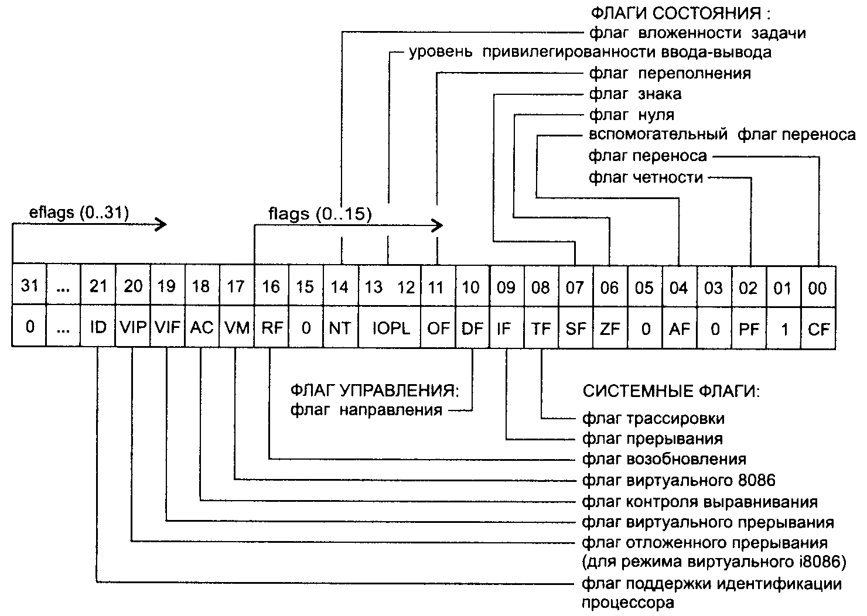
Рис. 9.9 Содержимое регистра eflags.

Исходя из особенностей использования, флаги регистра eflags/flags можно разделить на три группы.
- 8 флагов состояния. Эти флаги могут изменяться после выполнения машинных команд. Флаги состояния регистра eflags отражают особенности результата исполнения арифметических или логических операций. Это дает возможность анализировать состояние вычислительного процесса и реагировать на нее с помощью команд условных переходов и вызовов подпрограмм. В табл. 9.1 приведены флаги состояния и указано их назначение;
- 1 флаг управления. Обозначается как df (Directory Flag). Он находится в десятом бите регистра eflags и используется цепочечными командами. Значение флага df определяет направление поэлементной обработки в этих операциях: от начала строки к концу (df = 0) либо, наоборот, от конца строки к ее началу (df = 1). Для работы с флагом df существуют специальные команды cld (снять флаг df) и std (установить флаг df). Применение этих команд позволяет привести флаг df в соответствие с алгоритмом и обеспечить автоматическое увеличение или уменьшение счетчиков при выполнении операций со строками;
- 5 системных флагов, управляющих вводом/выводом, маскируемыми прерываниями, отладкой, переключением между задачами и виртуальным режимом 8086. Прикладным программам не рекомендуется модифицировать без необходимости эти флаги, так как в большинстве случаев это приведет к прерыванию работы программы. В табл. 9.1 перечислены системные флаги и их назначение (начиная с tf).
eip/ip (Instruction Pointer register) - указатель команд. Регистр еiр/iр имеет разрядность 32/16 бит и содержит смещение следующей подлежащей выполнению команды относительно содержимого сегментного регистра cs в текущем сегменте команд. Этот регистр непосредственно недоступен программисту, но загрузка и изменение его значения производятся различными командами управления, к которым относятся команды условных и безусловных переходов, вызова процедур и возврата из процедур. Возникновение прерываний также приводит к модификации регистра eip/ip.
Таблица 9.1. Флаги состояния
Мнемоника |  | Флаг | Номер бита | Содержание и назначение флага в eflags
CF |  | Флаг  переноса (Carry Flag) | 0 | 1 - арифметическая операция произвела перенос из старшего бита результата. Старшим является 7-й, 15-й или 31-й бит в зависимости от размерности операнда; 0 — переноса не было
PF |  | Флаг паритета (Parity Flag) | 2 | 1 - 8 младших разрядов (этот флаг — только для 8 младших разрядов операнда любою размера) результата содержат четное число единиц  0 - 8 младших разрядов результата содержат нечетное число единиц
AF | Вспомогательный флаг переноса (Auxiliary carry Flag) |  | 4 | Только для команд, работающих с BCD-числами. Фиксирует факт заема из младшей тетрады результата: 1 — в результате операции сложения был произведен перенос из разряда 3 в старший разряд или при вычитании был заем в разряд 3 младшей тетрады из значения в старшей тетраде: 0 — переносов и заемов в (из) 3 разряд(а) младшей тетрады результата не было
ZF | Флаг нуля (Zero Flag) |  | 6 | 1 — результат нулевой;  0 — результат ненулевой
SF | Флаг знака (Sign Flag) |  | 7 | Отражает состояние старшего бита результата (биты 7, 15 или 31 для 8- 16- или 32-разрядных операндов, соответственно):  1 — старший бит результата равен 1;  0 — старший бит результата равен 0
OF | Флаг переполнения (Overflow Flag) |  | 11 | Флаг of используется для фиксирования факта потери значащего бита при арифметических операциях:  1 — в результате операции происходит перенос (заем) в (из) старшего, знакового бита результата (биты 7, 15 или 31 для 8-, 16- или 32-разрядных операндов, соответственно);  0 — в результате операции не происходит переноса (заема) в (из) старшего, знакового бита результата
IOPL | Уровень привилегий ввода-вывода (Input/Output Privilege Level) |  | 12, 13 | Используется в защищенном режиме работы микропроцессора для контроля доступа к командам ввода-вывода, в зависимости от привилегированности задачи
NT | Флаг вложенности задачи (Nested Task) |  | 14 | Используется в защищенном режиме работы микропроцессора для фиксации того факта, что одна задача вложена в другую
TF | Флаг трассировки (Trace Flag) |  | 8 | Предназначен для организации пошаговой работы микропроцессора:  1 — микропроцессор генерирует прерывание с номером 1 после выполнения каждой машинной команды. Может использоваться при отладке программ, в частности отладчиками;  0 — обычная работа
IF | Флаг прерывания (Interrupt enable Flag) |  | 9 | Предназначен для разрешения или запрещения (маскирования) аппаратных прерываний (прерываний по входу INTR):  1 — аппаратные прерывания разрешены;  0 — аппаратные прерывания запрещены
RF | Флаг возобновления (Resume Flag) |  | 16 | Используется при обработке прерываний от регистров отладки
VM | Флаг виртуального 8086 (Virtual 8086 Mode) |  | 17 | Признак работы микропроцессора в режиме виртуального 8086:  1 — процессор работает в режиме виртуального 8086  0 — процессор pa6отает в реальном или защищенном режиме
AC | Флаг контроля выравнивания (Alignment Check) |  | 18 | Предназначен для разрешения контроля выравнивания при обращениях к памяти. Используется совместно с битом am в системном регистре сr0. К примеру, Pentium разрешает размещать команды и данные с любого адреса. Если требуется контролировать выравнивание данных и команд по адресам, кратным 2 или 4, то установка данных битов приведет к тому, что все обращения по некратным адресам будут возбуждать исключительную ситуацию
VIF | Флаг виртуального прерывания (Virtual Interrupt Flag) |  | 19 | При определенных условиях (одно из которых — работа микропроцессора в V-режиме) является аналогом флага if. Флаг vif используется совместно с флагом vip. Флаг появился в микропроцессоре Pentium
VIP | Флаг отложенного виртуального прерывания (Virtual Interrupt Pending flag) |  | 20 | Устанавливается в 1 для индикации отложенного прерывания. Используется при работе в V-режиме совместно с флагом vif. Флаг появился в микропроцессоре Pentium
ID | Флаг идентификации (IDentification flag) |  | 21 | Используется для того, чтобы показать факт поддержки микропроцессором инструкции cpuid. Если программа может установить или очистить этот флаг, то это означает, что данная модель микропроцессора поддерживает инструкцию cpuid

Программная модель микропроцессоров х86-64
Существуют понятия разрядности адреса и разрядности данных. Разрядность адреса определяет, сколько битов (16, 32 или 64) используется в регистрах, формирующих адрес данных или инструкций, расположенных в памяти. Каждому режиму работы процессоров соответствуют своя разрядность, применяемая по умолчанию. При необходимости для каждой исполняемой инструкции разрядность адреса или/и операнда может изменяться с помощью специальных префиксов (байтов перед кодом инструкции).
32-битные регистры процессоров позволяют непосредственно адресовать до 4 Гбайт памяти. Встроенный блок управления памятью поддерживает механизмы сегментации и страничной трансляции адресов.
Расширения х86-64 и ЕМ64Т в первую очередь предназначены для радикального увеличения объема адресуемой памяти: 64-битные регистры позволяют адресовать до 2⁶⁴ = 18,4 х 10¹⁸ байт. Это число и является пределом объема виртуальной памяти 64-битного процессора, но пока используют только младшие 48 битов адреса.
Процессоры предоставляют четырехуровневую систему привилегий для защиты памяти, ввода-вывода и прерываний, а также механизм переключения задач для многозадачных ОС. Система команд процессоров постоянно расширяется при сохранении всех команд предшествующих процессоров х86. С расширением системы команд расширяется и набор архитектурных регистров (ММХ, ХММ, новые общие 64-битные регистры).
Процессоры могут работать в различных режимах, определяющих возможности адресации памяти и защиты: в реальном (16-разрядном) режиме процессора 8086, в режиме виртуального процессора 8086 (V86), в защищенном 32-разрядном (и защищенном 16-разрядном) режиме. Режим работы процессора задается операционной системой с учетом режима работы приложений (задач). У процессоров с 64-битным расширением появляются новые режимы, среди которых есть и режимы, обеспечивающие совместимость с 32-разрядными операционными системами и приложениями. Новые режимы используются только в 64-битных ОС, а полностью их преимущества доступны только 64-битным приложениям.

Режимы работы процессоров
32-битные процессоры могут работать в одном из следующих режимов:
- Режим реальной адресации (real address mode), или просто реальный режим (real mode), полностью совместим с 8086. В этом режиме возможна адресация до 1 Мбайт физической памяти.
- Защищенный режим виртуальной адресации (protected virtual address mode), или просто защищенный режим (protected mode). В этом режиме у процессора включаются механизмы сегментации и страничной трансляции. Механизм сегментации позволяет поддерживать виртуальную память объемом до 64 Тбайт. На практике используется только страничная трансляция, благодаря которой каждой задаче предоставляется до 4 Гбайт виртуального адресного пространства. По умолчанию и адреса, и операнды имеют разрядность 32 бита (возможен 16-разрядный защищенный режим в стиле процессора 80286). В защищенном режиме процессор может выполнять дополнительные инструкции, недоступные в реальном режиме; ряд инструкций, связанных с передачей управления, обработкой прерываний, и некоторые другие выполняются иначе, чем в реальном режиме.
- Режим виртуального процессора 8086 (Virtual 8086 Mode, V86) является особым состоянием задачи защищенного режима, в котором процессор функционирует как 8086 (16-битные адрес и данные). На одном процессоре в таком режиме могут параллельно исполняться несколько задач с изолированными друг от друга ресурсами. При этом использование физического адресного пространства памяти управляется механизмами сегментации и трансляции страниц. Попытки выполнения недопустимых команд, выхода за рамки отведенного пространства памяти и разрешенной области ввода-вывода контролируются системой защиты. Более эффективен расширенный режим виртуального процессора 8086 (Enhanced Virtual 8086 Mode, EV86), в котором оптимизирована виртуализация прерываний.
- «Нереальный» режим (unreal mode, он же big real mode) — это «неофициальный» режим, который поддерживают все 32-битные процессоры. Он позволяет адресоваться к 4-гигабайтному пространству памяти. В этом режиме инструкции исполняются так же, как и в реальном режиме, но с помощью дополнительных сегментных регистров FS и GS программы получают непосредственный доступ к данным во всей физической памяти.
- В режиме системного управления (System Management Mode, SMM) процессор выходит в иное, изолированное от остальных режимов пространство памяти. Этот режим используется в служебных и отладочных целях. С его помощью, например, скрытно выполняются функции управления энергопотреблением, эмулируются обращения к несуществующим аппаратным средствам (эмуляция клавиатуры и мыши PS/2 для USB).
Для процессоров х86-64 вышеперечисленные режимы объединены понятием legacy mode; кроме того, появился новый режим long mode с двумя подрежимами:
- 64-битный режим (64-bit mode) — это режим полной поддержки 64-битной виртуальной адресации и 64-битных расширений регистров. В этом режиме используется только плоская модель памяти (общий сегмент для кода, данных и стека). По умолчанию разрядность адреса составляет 64 бита, а операндов (для большинства инструкций) — 32 бита, однако префиксом (REX) можно задать 64-битные операнды. Имеется новый способ адресации данных — относительно указателя инструкций. Режим предназначен для использования 64-битными ОС при запуске 64-битных приложений — он включается операционной системой для сегмента кода конкретной задачи;
- режим совместимости (compatibility mode) позволяет 64-битным ОС работать с 32- и 16-битными приложениями. Для приложений процессор выглядит как обычный 32-битный со всеми атрибутами защищенного режима, сегментацией и страничной трансляцией. 64-битные свойства используются только операционной системой, что отражается в процедурах трансляции адресов, обработки исключений и прерываний. Режим включается операционной системой для сегмента кода конкретной задачи.
32-битные ОС используют процессоры х86-64 только в режиме legacy mode (как обычный процессор IA-32).

Архитектурные регистры и типы данных
Процессоры могут оперировать с операндами разнообразных типов и размеров:
- целыми числами (со знаком и без знака) размером в байт, слово (16 бит), двойное слово (DWord, 32 бита), учетверенное слово (QWord, 64 бит) и двойное учетверенное слово (DQWord, 128 бит);
- строками байтов, слов, двойных и учетверенных слов;
- битами, битовыми полями и строками битов;
- числами в формате с плавающей точкой (FP) размером в 32, 64 и 80 бит.
Возможность работы с длинными операндами (64 и 128 бит) появилась в процессорах с расширениями ММХ и ХММ. Операнды инструкций могут находиться в регистрах процессора, памяти (или в порте ввода-вывода), а также в самой инструкции (непосредственный операнд). Наиболее эффективно процессор работает с операндами, расположенными в его регистрах. Состав регистров, с которыми работают прикладные программы, приведен на рис. 9.10.
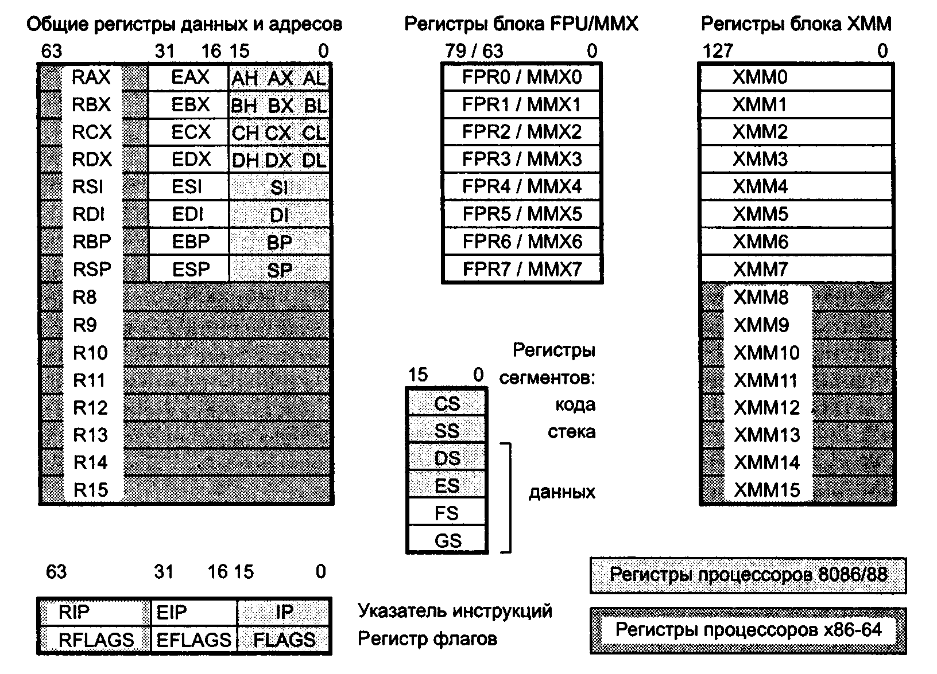
Рисунок 9.10 - Прикладные регистры процессоров х86-64

Для обращений к памяти у процессоров х86 используются 16-битные сегментные регистры, с помощью которых формируется логический адрес (см. 10.3):
- CS (Code Segment) — для адресации выбираемых инструкций;
- SS (Stack Segment) — для работы со стеком;
- DS, ES, FS и GS — для обращения к данным.
Названия 64-битных регистров начинаются с буквы R.
Помимо регистров общего назначения, предназначенных для использования прикладными программами, процессоры имеют ряд регистров системного назначения (на рисунке не показаны). Эти регистры прикладными программами обычно не используются. К ним относятся системные адресные регистры, управляющие регистры, регистры отладки и тестирования. Ряд этих регистров являются модельно-специфическими (Model-Specific Registers, MSR), они предназначены для управления расширениями отладки, мониторингом производительности, машинным контролем, кэшированием областей физической памяти и другими функциями. Их назначение привязывается к микроархитектуре конкретного процессора, состав меняется от модели к модели, доступ привилегирован. Доступность регистров различных групп зависит от режима работы процессора и уровня привилегий задачи.

Регистры общего назначения
В 32-битных процессорах были только 8 общих регистров, к которым можно было обращаться и как к 16-, и как к 32-битным (например, АХ и ЕАХ). Четыре регистра допускали и побайтное обращение к младшему или старшему байту (например, AL и АН). В 64-битном расширении добавили еще 8 общих регистров (R8...R15), и обращения к ним унифицировали: к любому из 16 общих регистров можно обращаться как к 64-, 32-, 16- или 8-битному регистру (всегда используются младшие биты).
Регистр флагов EFLAGS служит для хранения признаков результатов выполнения инструкций (знак, переполнение, ноль, и т. п.), в нем же расположен и флаг разрешения прерываний.
Регистр-указатель инструкции EIP соответствует «счетчику команд» фон-неймановской машины, он содержит смещение в сегменте кода текущей инструкции.
В 64-битном варианте RIP может использоваться и для относительной адресации данных.

Блок FPU
Блок FPU предназначен для расширения вычислительных возможностей центрального процессора — выполнения арифметических операций, вычисления основных математических функций (тригонометрических, экспоненты, логарифма) и т. д. В разных поколениях процессоров он назывался по-разному — FPU (Floating Point Unit — блок чисел с плавающей точкой) или NPX (Numeric Processor extension — числовое расширение процессора). Сопроцессор поддерживает семь типов данных: 16-, 32-, 64-битные целые числа; 32-, 64-, 80-битные числа с плавающей точкой (FP-форматы) и 18-значные числа в двоично-десятичном (BCD) формате. Применение сопроцессора повышает производительность вычислений в сотни раз.

Блок ММХ и расширение 3DNow!
Технология ММХ ориентирована на приложения мультимедиа, 2D/3D-графику и коммуникации. Основная идея ММХ заключается в одновременной обработке нескольких элементов данных за одну инструкцию — так называемая технология SIMD (Single Instruction — Multiple Data). Расширение ММХ использует новые типы целочисленных данных, упакованных в 64-битных регистрах: восемь байтов, четыре слова, два двойных слова или одно учетверенное слово. Эти типы данных обрабатываются в 64-битных регистрах ММХ0-ММХ7, представляющих собой младшие 64 бита 80-битных регистров FPU.
Каждая инструкция ММХ выполняет действие сразу над всем комплектом операндов (8, 4, 2 или 1), размещенных в адресуемых регистрах. Еще одна особенность технологии ММХ — поддержка арифметики с насыщением (saturating arithmetic). Ее отличие от обычной арифметики с циклическим переполнением (wraparound mode arithmetic) заключается в том, что при возникновении переполнения в результате фиксируется максимальное возможное значение для данного типа данных, а перенос игнорируется. В случае переполнения снизу в результате фиксируется минимальное возможное значение. Граничные значения определяются типом (знаковый или беззнаковый) и разрядностью переменных. Такой режим вычислений удобен для обработки сигналов: для аудиосигнала насыщение не так сильно меняет его звучание, как эффект от циклического переполнения. Те же предпочтения имеют место и при определении цветов изображения. Совпадение регистров ММХ и FPU накладывает ограничения на чередование кодов FPU и ММХ — забота об этом лежит на программисте приложений с ММХ.
Блок ММХ (и поддержка соответствующих инструкций) имеется на всех современных процессорах, начиная с 6-го поколения. В расширении SSE набор целочисленных инструкций для блока ММХ расширен.

Технология 3DNow! (21 инструкция), введенная фирмой AMD в процессорах К6-2, расширяет возможности блока ММХ. Эта технология работает с упакованными данными в FP-формате одинарной точности (два 32-битных числа), а также упакованными (8 байт, 4 слова, 2 двойных слова) и 64-битными целыми числами. В процессорах Athlon набор инструкций 3DNow! был расширен — появились еще 24 инструкции. Расширенный набор обозначается как 3DNow!E. Новые инструкции предназначены для сигнальных процессоров (12 инструкций DSP), работающих с упакованными FP-числами; расширен набор инструкций ММХ (12 новых целочисленных), расширено управление кэшированием (7 инструкций для ускорения передачи данных). Часть инструкций совпадают с одноименными инструкциями SSE. Набор инструкций 3DNow! Professional (72 инструкции), введенный в процессорах Sempron, полностью совместим с SSE и обозначен как 3DNow!P.
Расширение 3DNow! дает заметный результат при обработке графики, хотя и не претендует на вытеснение графических ускорителей, а призвано служить их мощным дополнением. Инструкции сигнальных процессоров (DSP) позволяют повысить производительность таких приложений, как программные модемы (включая ADSL), MP3 и процессоры объемного звучания (Dolby Digital surround sound).
В процессорах Intel расширение 3DNow! не используется.

Блок ХММ и расширение SSE
Расширение SSE (Streaming SIMD Extensions — потоковые SIMD-расширения) предназначено для ускорения обработки больших потоков данных в формате с плавающей точкой. Потоковое расширение реализуется на аппаратном блоке ХММ, в котором первоначально было восемь 128-битных регистров ХММО...ХММ7. В 64-битном расширении число регистров ХММ увеличили до 16. Регистры ХММ позволяют работать с различными операндами:
- четырьмя вещественными числами одинарной точности (32-битные);
- парой вещественных чисел двойной точности (64-битные, только в SSE2);
- упакованными целыми числами: 16 байт, 8 слов, 4 двойных слова или пара учетверенных (по 64 бита) слов (только в SSE2).
Блок позволяет выполнять векторные (они же пакетные) и скалярные инструкции. Векторные инструкции реализуют операции сразу над всеми комплектами операндов. Скалярные инструкции работают с одним комплектом операндов — младшим словом. Помимо инструкций с новым блоком ХММ в расширение SSE входят и дополнительные целочисленные инструкции с регистрами ММХ, а также инструкции управления кэшированием. В процессоре Pentium 4 набор инструкций получил очередные расширения — SSE2, а позже и SSE3, касающиеся добавления новых типов 128-битных операндов для блока ХММ. Использование блока ХММ позволяет смешивать выполнение в режиме SIMD инструкций с целочисленными данными и с плавающей точкой.
В процессорах Pentium III появилось расширение SSE, а в Pentium 4 — расширение SSE2, предназначенное для SD-графики, кодирования/декодирования видео, а также шифрования данных. Позже появилось и расширение SSE3. Блок ХММ и инструкции SSE, SSE2 и SSE3 используются и в современных процессорах AMD.

Набор инструкций (система команд)
Набор инструкций современных процессоров х86 вбирает в себя инструкции всех предыдущих поколений. Инструкции можно разделить на прикладные, используемые «полезными» приложениями, и системные, используемые операционной системой для создание среды, в которой работают приложения. На рис. 9.11 изображены группы инструкций процессоров х86 в порядке их появления в разных поколениях и моделях процессоров. Присутствие подмножеств инструкций, заключенных в овалы, можно определить по флагам архитектурных расширений, сообщаемым по инструкции CPU ID.
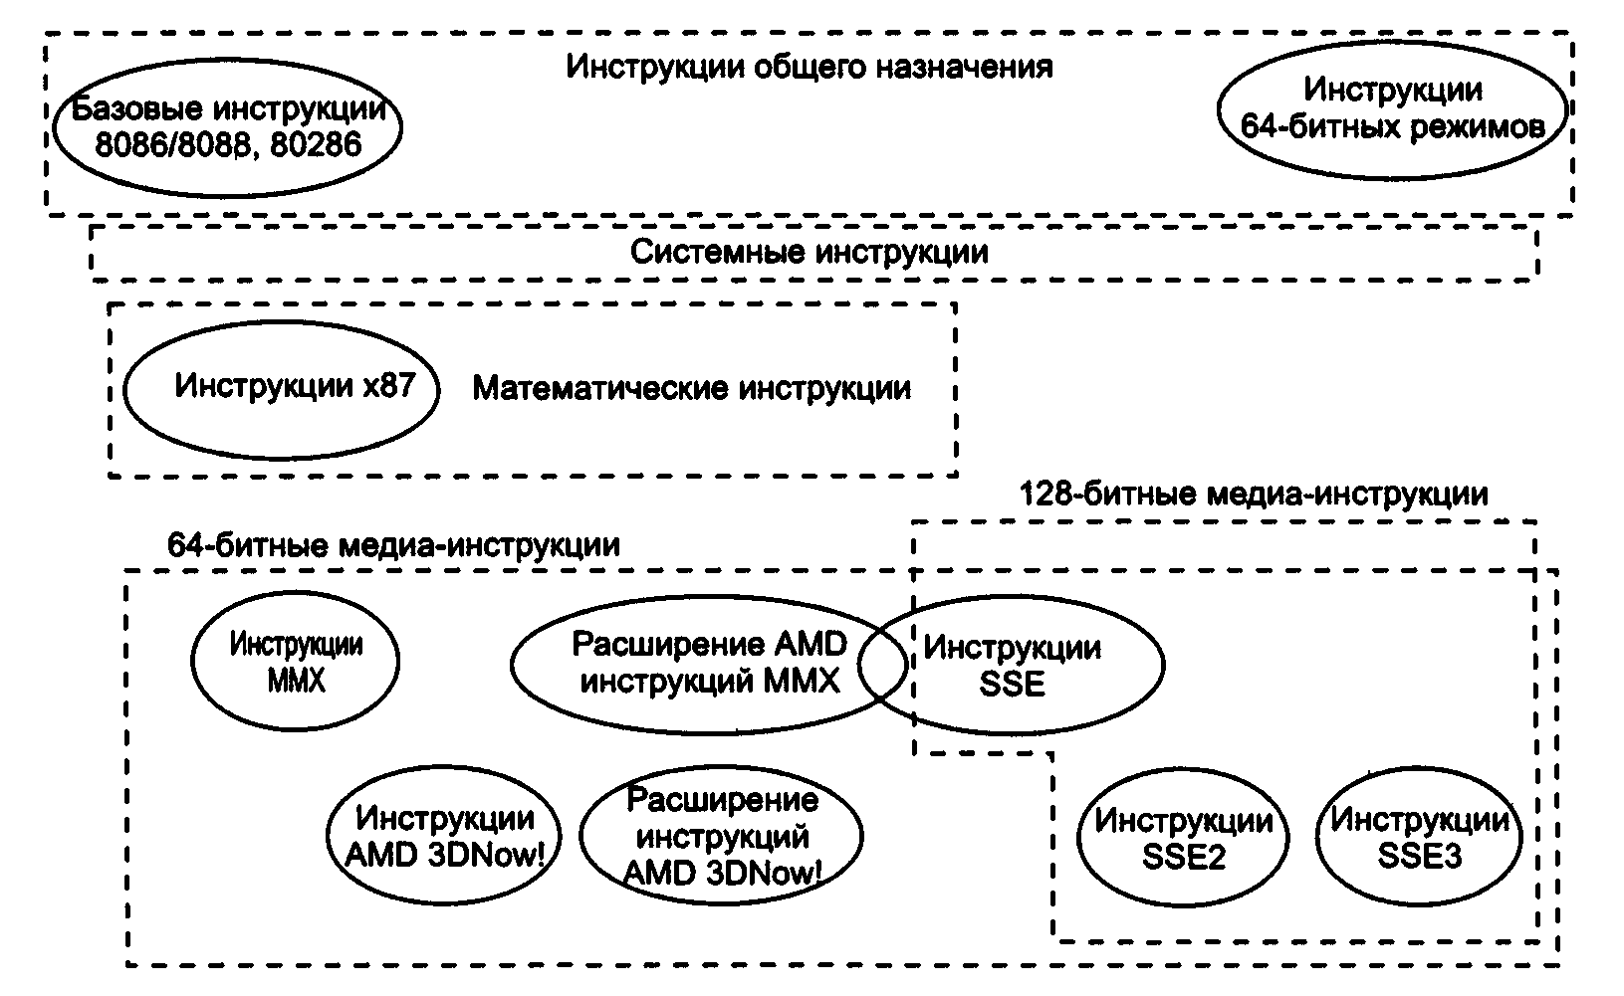
Рис. 9.11 - Набор инструкций современных процессоров х86
Прикладные инструкции можно разделить на несколько групп (на рисунке группы объединены пунктирными линиями).
Инструкции общего назначения — основные целочисленные инструкции х86, используемые практически всеми программами. Эти инструкции загружают, сохраняют и обрабатырают данные, расположенные в регистрах общего назначения и памяти. Часть инструкций служит для изменения последовательности исполнения — это инструкции условных и безусловных переходов, вызовы процедур. Базовые инструкции общего назначения реализованы во всех процессорах х86 (за исключением некоторых инструкций, наличие которых определяется через инструкцию CPUID). Инструкции 64-битных режимов (long mode instructions) появились только в процессорах с 64-битными расширениями и доступны лишь в соответствующих режимах.
Инструкции с плавающей точкой х87 работают с FPU, они используются в старых приложениях, требующих точных вычислений. Заметим, что эти инструкции поддерживают разные форматы данных с плавающей точкой (FP-чисел): 80 бит — расширенная точность, 64 бита — двойная точность, 32 бита — одинарная точность. Кроме того, поддерживаются двоично-десятичные форматы и выполняется преобразование форматов. 80-битный FP-формат обеспечивает максимальную точность и максимальный диапазон охватываемых чисел. Набор инструкций х87 постепенно расширялся, в Р6 появились инструкции условных пересылок, сокращающих число ветвлений программы.
64-битные медиа-инструкции расширений оперируют с данными, расположенными в 64-битных регистрах ММХ. Они выполняют целочисленные операции и вычисления с плавающей точкой в скалярном и векторном вариантах и предназначены для медиа-приложений, работающих с блоками данных. Векторные целочисленные инструкции появились в исходном наборе ММХ, их состав расширялся инструкциями AMD Extension to ММХ и частью инструкций SSE (введенных Intel). Векторные инструкции с плавающей точкой появились в 3DNow!, их набор расширился в AMD Extensions to 3DNow! Instructions.
128-битные медиа-инструкции оперируют данными, расположенными в 128-битных регистрах ХММ. Они выполняют целочисленные операции и вычисления с плавающей точкой в скалярном (с одним комплектом операндов) и векторном (с несколькими комплектами, принцип SIMD) вариантах. Эти инструкции предназначены для высокопроизводительных медиа- и научных приложений, работающих с блоками данных. В потоковом расширении SSE определены инструкции с плавающей точкой одинарной точности (32 бит), в SSE2 введены инструкции двойной точности (64 бит), в SSE3 введено 13 дополнительных инструкций (к 144 существующим в SSE и SSE2), включая SIMD-инструкции с FP-числами двойной точности, целыми числами, а также инструкции управления памятью и кэшированием.
Ряд инструкций представляют собой мосты между вышеприведенными группами. Они обеспечивают пересылку данных между блоками ММХ, ХММ и общими регистрами. Ряд инструкций (как целочисленных, так и с плавающей точкой) можно исполнять как в блоках ММХ (и FPU), так и в блоках ХММ.

Типы данных
Понятие типа данных носит двойственный характер. С точки зрения размерности микропроцессор аппаратно поддерживает следующие основные типы данных (рис. 9.12).
- Байт — восемь последовательно расположенных битов, пронумерованных от 0 до 7, при этом бит 0 является самым младшим значащим битом.
- Слово — последовательность из двух байтов, имеющих последовательные адреса. Размер слова — 16 битов; биты в слове нумеруются от 0 до 15. Байт, содержащий нулевой бит, называется младшим байтом, а байт, содержащий 15-й бит — старшим байтом. Микропроцессоры Intel имеют важную особенность — младший байт всегда хранится по меньшему адресу. Адресом слова считается адрес его младшего байта. Адрес старшего байта может быть использован для доступа к старшей половине слова.
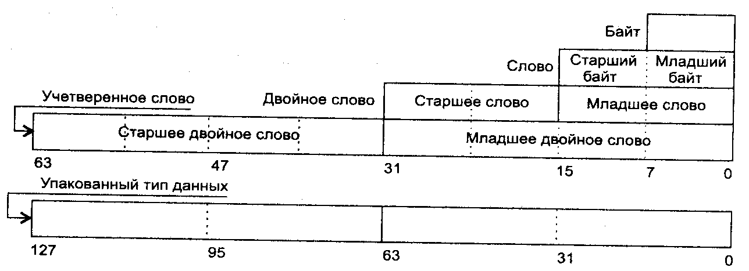
Рис. 9.12. Основные типы данных микропроцессора.
- Двойное слово — последовательность из четырех байтов (32 бита), расположенных по последовательным адресам. Нумерация этих битов производится от 0 до 31. Слово, содержащее нулевой бит, называется младшим словом, а слово, содержащее 31-й бит, — старшим словом. Младшее слово хранится по меньшему адресу. Адресом двойного слова считается адрес его младшего слова. Адрес старшего слова может быть использован для доступа к старшей половине двойного слова.
- Учетверенное слово — последовательность из восьми байт (64 бита), расположенных по последовательным адресам. Нумерация битов производится от 0 до 63. Двойное слово, содержащее нулевой бит, называется младшим двойным словом, а двойное слово, содержащее 63-й бит, — старшим двойным словом. Младшее двойное слово хранится по меньшему адресу. Адресом учетверенного слова считается адрес его младшего двойного слова. Адрес старшего двойного слова может быть использован для доступа к старшей половине учетверенного слова.
- 128-битный упакованный тип данных. Этот тип данных появился в микропроцессоре Pentium III. Для работы с ним в микропроцессор введены специальные команды.
Кроме трактовки типов данных с точки зрения их разрядности, микропроцессор на уровне команд поддерживает логическую интерпретацию этих типов (рис. 9.13).
- Целый тип со знаком — двоичное значение со знаком размером 8, 16 или 32 бита. Знак в этом двоичном числе содержится в 7, 15 или 31 бите соответственно. Ноль в этих битах в операндах соответствует положительному числу, а единица — отрицательному. Отрицательные числа представляются в дополнительном коде. Числовые диапазоны для этого типа данных следующие:
8-разрядное целое – от -128 до+127;
16-разрядное целое - от -32 768 до +32 767;
32-разрядное целое — от -2³¹ до +2³¹ - 1.
- Целый тип без знака — двоичное значение без знака, размером 8, 16 или 32 бита. Числовой диапазон для этого типа следующий:
байт — от 0 до 255;
слово — от 0 до 65 535;
двойное слово — от 0 до 2³² - 1.
- Указатель на память бывает двух типов.
• Ближний тип — 32-разрядный логический адрес, представляющий собой относительное смещение в байтах от начала сегмента. Эти указатели могут
также использоваться в сплошной (плоской) модели памяти, где сегментные составляющие одинаковы.
• Дальний тип — 48-разрядный логический адрес, состоящий из двух частей:
16-разрядной сегментной части — селектора и 32-разрядного смещения.
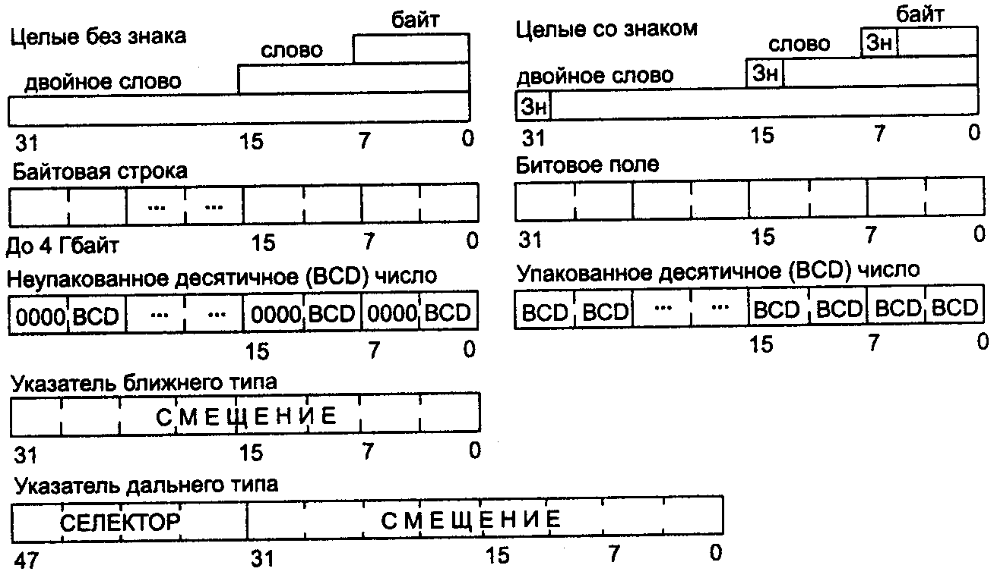
Рис. 9.13 Основные логические типы микропроцессора.
- Цепочка представляет собой некоторый непрерывный набор байтов, слов или двойных слов максимальной длиной до 4 Гбайт.
- Битовое поле представляет собой непрерывную последовательность битов, в которой каждый бит является независимым и может рассматриваться как отдельная переменная. Битовое поле может начинаться с любого бита любого байта и содержать до 32 битов.
- Неупакованный двоично-десятичный тип — байтовое представление десятичной цифры от 0 до 9. Неупакованные десятичные числа хранятся как байтовые значения без знака по одной цифре в каждом байте. Значение цифры определяется младшим полубайтом.
- Упакованный двоично-десятичный тип представляет собой упакованное представление двух десятичных цифр от 0 до 9 в одном байте. Каждая цифра хранится в своем полубайте. Цифра в старшем полубайте (биты 4-7) является старшей.
- Типы данных с плавающей точкой. Сопроцессор имеет несколько собственных типов данных, несовместимых с типами данных целочисленного устройства (подробнее см. В. Юров «Assembler»).
Отметим, что «Зн» на рис. 9.11 означает знаковый бит.

10. Виртуальная память.

Защищенный режим Protected Mode, точнее Protected Virtual Address Mode (защищенный режим виртуальной адресации), является основным режимом работы 32-разрядных процессоров. В этом режиме процессор позволяет адресовать до 64 Тбайт виртуальной памяти, посредством которой при использовании механизма страничной адресации могут отображаться на 4 Гбайт (64 Гбайт в Р6) физической памяти. С появлением 64-битных расширений размер виртуальной памяти увеличился до 2⁶⁴ байт. Правда, в первых реализациях 64-битного процессора принято ограничение виртуального адреса до 48 бит, при этом физический адрес имеет длину 52 бит (возможно и меньше).
Режим виртуального процессора 8086 — Virtual 8086 Mode или V86 — является особым состоянием задачи защищенного режима, в котором процессор функционирует как 8086 с возможностью использования 32-разрядных адресов и операндов.
Защищенный режим появился еще в процессоре 80286, но имел не все возможности, доступные в 32-разрядных процессорах.
Защищенный режим предназначен для обеспечения независимости выполнения нескольких задач, что подразумевает защиту ресурсов одной задачи от возможного воздействия другой (под задачами подразумеваются как приложения, так и задачи операционной системы).
Основным защищаемым ресурсом является память, в которой хранятся коды, данные и различные системные таблицы (например, таблица прерываний), для доступа к которым имеется богатый выбор способов адресации (24 режима). Защищать требуется и совместно используемую аппаратуру, обращение к которой обычно происходит через операции ввода/вывода и прерывания. В защищенном режиме процессор аппаратно реализует многие функции защиты, необходимые для построения супервизора многозадачной ОС, в том числе механизм виртуальной памяти.
Память может логически организовываться в виде одного или множества сегментов произвольной длины (в реальном режиме — фиксированной). Помимо сегментации в защищенном режиме возможно (при страничной трансляции адресов) разбиение логической памяти на страницы размером 4 Кбайт, каждая из которых может отображаться на любую область физической памяти. Начиная с 5-го поколения, появилась возможность увеличения размера страницы до 4 Мбайт. Сегментация и страничная трансляция адресов могут применяться совместно и по отдельности.
Применительно к памяти различают три адресных пространства: логическое, линейное и физическое. По сочетанию сегментации и страничной трансляции различают две модели памяти:
- В сегментной модели памяти приложение использует несколько сегментов памяти (для кода, данных, стека) и может переключать используемые сегменты. В этой модели приложение оперирует логическими адресами.
- В плоской модели памяти приложению для всех целей выделяется единственный сегмент. В этой модели приложение оперирует линейными адресами. Плоская модель гораздо проще и удобнее в обращении и используется в современных ОС.
Сегментация является средством организации логической памяти на прикладном уровне. Страничная трансляция адресов применяется на системном уровне для управления физической памятью. Сегменты и страницы могут выгружаться из физической оперативной памяти на диск и по мере необходимости подкачиваться с него обратно в физическую память. Таким образом, реализуется виртуальная память.

10.1. Виртуальная память i286.
Логический адрес виртуального режима (далее - логический адрес), как и логический реального режима i8086, состоит из двух частей:
- эффективный адрес;
- селектор, который заменяет адрес сегмента;
Эффективный адрес – это смещение в сегменте, относительно его базы.
Селектор находится в некотором сегментном регистре.
Локализация в сегменте происходит не прямо (как в случае i8086), а посредством косвенной адресации.
Рассмотрим структуру логического виртуального адреса (LA):
- Логический адрес состоит из 32-х бит:

LA = adr32
- Эффективный адрес 16-и разрядный (AE):

EA = adr16
Эффективный адрес задаёт максимальный размер сегмента:
2¹⁶B=64kB
Нужно подчеркнуть, что размер сегмента может находиться в рамках от одного байта до 64kB.
Селектор состоит из следующих полей:
- поле Index – 13 бит;
- один бит “идентификатор таблицы” (TI);
- двухбитное поле – уровень необходимого доступа(RPL)

Селектор = INDEX↑TI↑RPL

31 | 15 0
Селектор | Эффективный адрес (АЕ)

a)

15 3 | 2 | 1 0
Index | TI | RPL

б)

Рисунок 10.1

На рисунке 10.1 представлена структура логического адреса (а) и структура селектора (б) 80286.
Только первые два поля участвуют в определении некоторого сегмента в памяти (RPL применяется в механизме многоуровневого доступа и будет объяснён далее).
Поля INDEX и TI позволяют формировать в памяти максимум
2¹⁴сегментов = 16k сегментов,
а размер виртуальной памяти будет:
2¹⁴сегментов х 2¹⁶В/сегмент = 2³⁰ = 1GВ
Физический адрес i286 состоит их 24-х бит:

PA = adr24
т.е. физически адресуемая память: 2²⁴В =16MB
Заметно, что объём виртуальной памяти намного превосходит объём физической памяти.
Виртуальная память логически разделена на две половины:
- при TI = 0 определяется ”область глобальных адресов” где находятся операционная система, библиотеки процедур, компиляторы и т. д.
- при TI = 1 определяется ”область локальных адресов” где находятся сегменты программы и данных для каждого процесса в отдельности.
Каждая область может максимально содержать 2¹³ сегментов=8К сегментов.
Поле INDEX используется для задания некоторого сегмента. Он служит как смещение в некоторой таблице в памяти называемой таблица дескрипторов. Каждый дескриптор содержит физический адрес базы некоторого сегмента, а также его размер. Т.е. применяется метод косвенной адресации памяти для задания некоторого сегмента.

10.2. Виртуальная память микропроцессора Intel 80386 , 80486 и Pentium.
Естественно, что общие характеристики логического адреса сохраняются. Структура селектора остаётся неизменной. Остаются неизменными и определения областей глобальных и локальных адресов, таблицы дескрипторов и дескриптора.
Новым является разрядность эффективного адреса – 32 бита.

AE = adr 32
Т.о. логический адрес состоит из 48 бит.

LA = adr 48
Максимальный объём сегмента – 2³² B = 4 GB
Объём виртуальной памяти задаётся максимальным количеством сегментов, размер которых – максимален.
2¹⁴ сегментов • 2³² B/сегмент = 2⁴⁶ В = 64 ТB
Физический же адрес является 32 разрядным:

PA = adr 32
Т.о. физически адресуемая память – 2³²В = 4GB, а в микропроцессорах Р6, Р7 применяется расширенная 36 разрядная шина адреса – 2³⁶В=64GB, а в 64 битных микропроцессорах- 2⁶⁴В.
В микропроцессорах i386, i486 и Pentium используется «страница» как единица логического разделения виртуальной памяти с фиксированным объёмом в 4 KВ, 2МВ или 4МВ. Страничный механизм рассмотрим позже.
В защищенном режиме сегменты тоже распределяются операционной системой, но прикладная программа сможет использовать только разрешенные для нее сегменты памяти, выбирая их с помощью селекторов из предварительно сформированных таблиц дескрипторов сегментов.

10.3 Формирование физического адреса
Преобразование логического адреса в физический для 32-битных процессоров иллюстрирует рис. 10.2. Блок сегментации транслирует логическое адресное пространство в 32-битное пространство линейных адресов. Линейный адрес образуется сложением базового адреса сегмента с эффективным адресом. Базовый адрес сегмента в реальном режиме образуется умножением содержимого применяемого сегментного регистра на 16 (как и в 8086). В защищенном режиме базовый адрес загружается из дескриптора, хранящегося в таблице, по селектору, загруженному в используемый сегментный регистр.
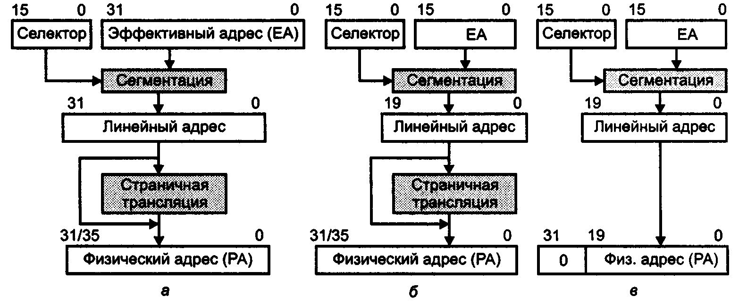
Рис. 10.2 Формирование адреса памяти в 32-битных процессорах: а — в защищенном режиме, б — в режиме V86, в — в реальном режиме
Физический адрес памяти образуется после преобразования линейного адреса блоком страничной трансляции адресов. Он выводится на внешнюю шину адреса процессора. В простейшем случае (при отключенном блоке страничной трансляции) физический адрес совпадает с линейным. Включенный блок страничной трансляции адресов осуществляет трансляцию линейного адреса в физический страницами размером 4 Кбайт (для последних поколений процессоров также возможны страницы размером 2 или 4 Мбайт). Блок страничной трансляции может включаться только в защищенном режиме.
В 64-битном режиме сегментация упразднена (рис. 10.3, а): приложения оперируют только линейными виртуальными адресами. В процессорах с 64-битными расширениями механизм сегментации оставлен только для режима совместимости (рис. 10.3, б). Эти адреса должны соответствовать канонической форме: их старшие биты, выходящие за предел поддерживаемой разрядности, должны быть нулевыми. В противном случае сработает исключение защиты. Из сегментных регистров процессор использует только регистры CS, FS и GS. В дескрипторе сегмента, на который указывает CS, задействуются лишь атрибуты: признак 64-битного режима, размер операнда по умолчанию и уровень привилегий. Регистры FS и GS требуются для нового режима адресации: в дескрипторе сегмента, на который они ссылаются, базовый адрес может применяться как смещение при вычислении адреса (эффективного, виртуального и линейного — теперь это одно и то же).
Блок страничной трансляции адресов позволяет использовать разрядность физического адреса, отличную от разрядности линейного адреса.
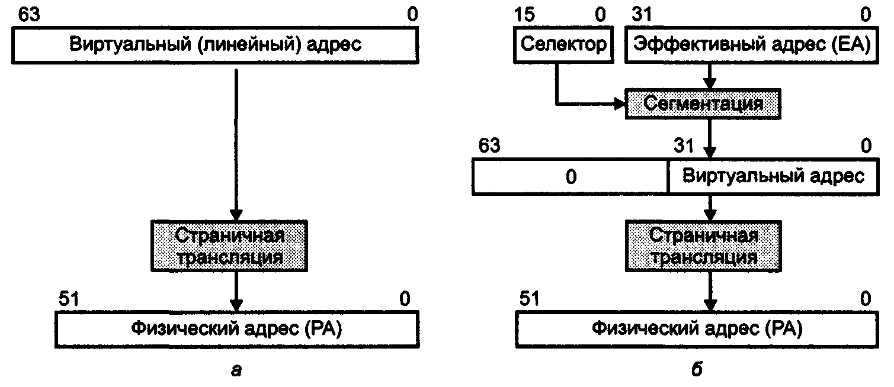
Рис. 10.3 Формирование адреса памяти процессоров с 64-битным расширением: а — в 64-битном режиме, б — в режиме совместимости
В современных процессорах 6-8-го поколений используется расширение физического адреса (РАЕ): 32-битный линейный адрес транслируется в 36-битный физический адрес (до 64 Гбайт физически адресуемой памяти).
В процессорах с 64-битным расширением на текущем этапе линейный адрес ограничен 48-битным пределом, а физический адрес может иметь разрядность до 52 бит. Использование «полноразмерного» (64-битного) линейного адреса потребовало бы слишком громоздких структур таблиц дескрипторов страниц, на эти жертвы пока не идут.

10.4 Дескрипторы и таблица дескрипторов.
Дескрипторы являются базовым элементом в механизме управления виртуальной памятью.
Существуют следующие типы дескрипторов:
- Дескрипторы сегментов, которые определяют рабочие сегменты (программ и/или данных)
- Дескрипторы управления, которые разделяются:
- Дескрипторы системных сегментов, сегменты которые микропроцессор использует в механизме управления памятью.
- Дескрипторы “сегментов состояния процессов” посредством которых реализуется многозадачный механизм.
- Дескрипторы “шлюзов“ (gate) - применяемых в различных механизмах: многоуровневая защита, многозадачный механизм, ответ на требование прерывания.
Для микропроцессоров семейства Intel обобщённая структура некоторого дескриптора представлена на рис. 10.4
ACCESS
7 0
DPL

7
6
5
4
3
2
1
0

Рис.10.4

Независимо от типа, дескриптор состоит из 8 байтов, где каждый байт имеет своё назначение. Например, для дескрипторов сегментов, байты 2,3 и 4 (включая 7-ой байт для микропроцессоров i386, i486, Pentium) содержат физический адрес базы сегмента. Байты 6,7 в микропроцессоре i286 не используются, но для совместимости с последующими микропроцессорами зарезервированы и заполнены 0H.
Байт 5 (и старшие 4 бита 6-го байта для микропроцессоров i386, i486 и Pentium) называется байт управления доступом (Access Rights Byte) и служит для уточнения типа дескриптора и содержит информацию о механизме защиты. Например, биты 6, 5 — DPL (Descriptor Privilege Level) — атрибуты привилегий сегмента.
Байты 0 и 1 (и младшие 4 бита 6-го байта для микропроцессоров i386, i486 и Pentium) задают размер сегмента. Детальная структура дескрипторов приведена далее.

Дескрипторы имеют 8-байтный формат как для 16-разрядных (80286), так и для 32-разрядных процессоров. Назначение дескриптора определяется полями байта управления доступом (Access Rights Byte) — байта со смещением 5. Дескрипторы 16- и 32-разрядных процессоров отличаются разрядностью поля базового адреса (24 и 32 бит) и трактовкой поля лимита, которое должно обеспечивать размер сегмента до 64 Кбайт или 4 Гбайт соответственно. Два старших байта у дескрипторов 80286 всегда нулевые (из-за требований совместимости с последующими процессорами, объявленными при выпуске 80286), что позволяет их отличать и корректно использовать, выполняя 16-битные приложения защищенного режима на 32-разрядных процессорах.
Два старших байта дескрипторов 32-разрядных процессоров содержат расширения полей BASE и LIMIT, бит дробности G (Granularity), определяющий, в каких единицах задан лимит: G=0 — в байтах, G=1 — в страницах по 4 Кбайт (что и обеспечивает максимальную длину в 4 Гбайт).
В дескрипторах сегментов, отсутствующих в физической памяти (Р=0), процессор контролирует только байт управления доступом. Назначение остальных байт определяется ОС.
Дескрипторы сегментов кода и данных определяют базовый адрес, размер сегмента, права доступа (чтение, чтение/запись, только исполнение кода или исполнение/ чтение), а для систем с виртуальной памятью еще и присутствие сегмента в физической памяти (рис. 10.5 и 10.7).
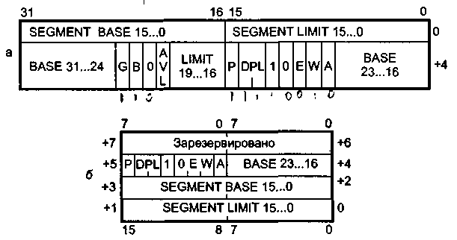
Рис. 10.6 Дескриптор сегмента данных: а— 32-битный формат, б — 16-битный формат в стиле 80286

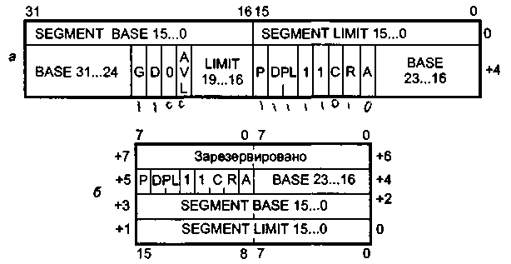
Рис. 10.7 Дескриптор сегмента кода: а — 32-битный формат, б — 16-битный формат в стиле 80286

В байте управления доступом поля имеют следующее назначение.
- Бит 7 — Р (Present) — присутствие в памяти. При Р=1 сегмент отображен в физической памяти, при Р=0 отображения нет, и ноля базового адреса и лимита не используются.
- Биты 6, 5 — DPL (Descriptor Privilege Level) — атрибуты привилегий сегмента.
- Бит 4 — A (Accessed) — обращение. А=0 — к сегменту не было обращения, А=1 — селектор данного сегмента загружался в регистр сегмента или для него выполнялась команда тестирования.
Поля дескриптора сегмента данных (включая и стек) перечислены ниже.
- Бит 2-Е (Expand Down) — контролируемое направление расширения: Е=0 — расширение вверх (смещение не должно превышать значения лимита), Е=1 — расширение вниз (стек, у которого смещение должно превышать значение лимита).
- Бит 1 — W (Writeable) — разрешение (W=1) или запрет (W=0) записи данных в сегмент.
Для сегментов данных (включая и стек), расширяемых вниз (Е=1), бит В в предпоследнем байте дескриптора определяет верхнюю границу сегмента: при В=0 — FFFFh (максимальный размер сегмента — 64 Кбайт), при В=1 — FFFFFFFFh (максимальный размер сегмента — 4 Гбайт). Этот же бит в дескрипторе сегмента стека определяет разрядность указателя стека: при В=0 используется 16-битный SP, разрядность данных при операциях PUSH, POP — 16 бит; при В=1 используется 32-битный ESP, разрядность данных при операциях PUSH, POP — 32 бит.
В сегмент кода запись невозможна, лимит указывает на его последний байт, а биты типа имеют следующее назначение.
- Бит 2 — С (Conforming, подчиненность): при С=1 код может исполняться, если текущий уровень привилегий (CPL) не ниже уровня привилегий дескриптора (DPL); при С=0 (неподчиненный сегмент) управление к данному сегменту может передаваться только, если CPL=DPL
- Бит 1 — R (Readable) — разрешение (R=1) или запрет (R=0) чтения сегмента. Запись в сегмент кода возможна только через псевдоним (Alias) — сегмент данных с разрешенной записью, имеющий те же значения базы и лимита.
Бит D (Default Operation Size) в предпоследнем байте определяет разрядность адресов и операндов по умолчанию: 0=0 — 16 бит, 0=1 — 32 бит.
Системные сегменты предназначены для хранения локальных таблиц дескрипторов LDT (Local Descriptor Table) и состояния задач TSS (Task State Segment). Их дескрипторы определяют базовый адрес, лимит сегмента (1-64 Кбайт), права доступа (чтение, чтение/запись, только исполнение кода или исполнение/чтение) и присутствие сегмента в физической памяти (рис. 10.7).
В байте управления доступом у этих дескрипторов бит Р определяет действительность (Р=1) или недействительность (Р=0) содержимого сегмента. Поле уровня привилегий DPL используется только в дескрипторах сегментов состояния задач. Поскольку обращение к локальным дескрипторам возможно только по привилегированным командам, поле DPL для дескрипторов таблиц не используется. Поле Туре (1-3, 9-В) определяет тип сегмента:
- 0; 8 — недопустимые значения;
- 1 — доступный сегмент состояния задачи 80286 (Available TSS-286);
- 2 — таблица локальных дескрипторов (LOT);
- 3 — занятый сегмент состояния задачи 80286 (Busy TSS-286);
- 9 — доступный сегмент состояния задачи 386+ (Available TSS-386);
- А — не определено (зарезервировано);
- В — занятый сегмент состояния задачи 386+ (Busy TSS-386).
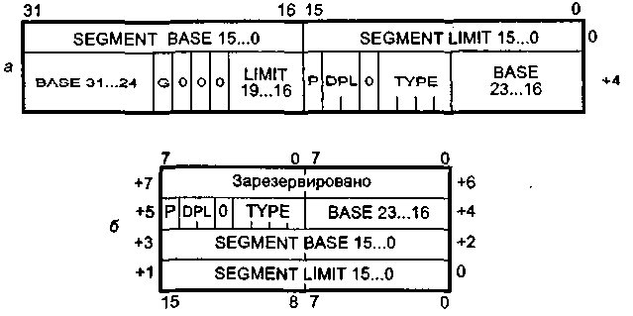
Рис. 10.7 Дескриптор системных сегментов: а — 32-битный формат, б — 16-битный формат 80286

Межсегментная передача управления непосредственно (командами JMP, CALL, INT, RET и IRET) возможна только к сегментам кода с тем же уровнем привилегий либо к подчиненным сегментам, уровень привилегий которых выше, чем CPL (при этом CPL не изменяется). Для переходов с изменением уровня привилегий используются шлюзы. Для каждого способа косвенной межсегментной передачи управления имеются соответствующие шлюзы, которые позволяют процессору автоматически выполнять контроль защиты. Шлюзы вызова (Call Gates) используются для вызовов процедур со сменой уровня привилегий, шлюзы задач (Task Gates) — для переключения задач, а шлюзы прерываний (Interrupt Gates) и ловушек (Trap Gates) определяют процедуры обслуживания прерываний. Шлюзы вызова позволяют автоматически копировать заданное число слов из старого стека в новый. Шлюзы прерываний отличаются от шлюзов ловушек только тем, что они запрещают прерывания (сбрасывают IF), а шлюзы ловушек — нет. Для каждого типа шлюзов используются соответствующие дескрипторы шлюзов (Gate Descriptors). Формат дескрипторов шлюзов приведен на рис. 10.8. В байте управления доступом у этих дескрипторов бит Р определяет действительность (Р=1) или недействительность (Р=0) содержимого сегмента, поле DPL — уровень привилегий, поле Туре — тип шлюза:
- 4 — шлюз вызова 80286 (Call Gate);
- 5 — шлюз задачи (любой: 16- и 32-разрядной);
- 6 — шлюз прерывания 80286 (Interrupt Gate);
- 7 — шлюз ловушки 80286 (Trap Gate);
- С — шлюз вызова 386+ (Call Gate);
- D — зарезервирован;
- Е — шлюз прерывания 386+ (Interrupt Gate);
- F — шлюз ловушки 386+ (Trap Gate).

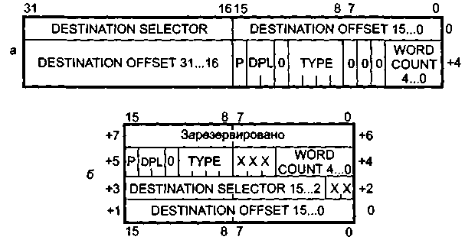
Рис. 10.8 Дескрипторы шлюзов: а — 32-битный формат, б — 16-битный формат в стиле 80286

Поле Word Count (0-31, C-F) используется только в шлюзах вызовов и определяет число слов из стека вызывающего процесса, автоматически копируемых в стек вызываемой процедуры. Для сегментов 80286 слова 16-битные, для 386+ — 32-битные.
Слово Destination Selector для шлюзов вызова, прерываний и ловушек задает селектор целевого сегмента кода, а для шлюза задачи — селектор целевого TSS.
Слово Destination Offset задает смещение (адрес) точки входа в целевом сегменте.
При использовании шлюзов может возникнуть исключение #GP, которое означает, что селектор указывает на некорректный тип дескриптора. При попытке использования недействительного шлюза (Р-0) возникает исключение #NP.

Все дескрипторы объединены в таблицы дескрипторов. Существуют три типа таблиц дескрипторов — локальная таблица дескрипторов LDT (Local Descriptor Table), глобальная таблица дескрипторов GDI (Global Descriptor Table) и таблица дескрипторов прерываний IDT (Interrupt Descriptor Table). Размеры таблиц могут находиться в пределах 8 байт-64 Кбайт, что соответствует числу элементов в таблице от 1 до 8 Кбайт.
С каждой из этих таблиц связан соответствующий регистр процессора (рис. 10.9). Регистры GDTR и IDTR имеют программно-доступное 16-битное поле лимита, задающее размер таблицы, и 32-битное (у 80286 — 24-битное) поле базового адреса, определяющее положение таблицы в пространстве линейных (у 80286 — физических) адресов памяти. У регистра LDTR программно доступно только 16-битное поле селектора, по которому из GDT автоматически загружаются программно-недоступные и невидимые поля базового адреса и лимита.
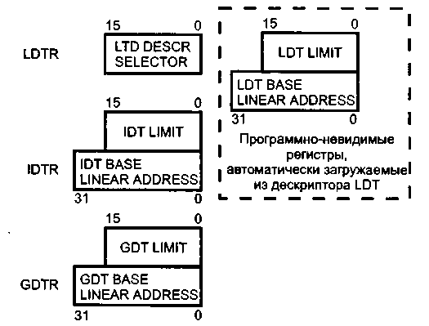
Рис. 10.9 Регистры дескрипторов таблиц

Команды загрузки регистров таблиц LGDT, LIDT и LLDT являются привилегированными (выполняются только на уровне привилегий 0). Команды LGDT и LIDT загружают из памяти 6-байтное поле, содержащее базовый адрес и лимит локальной таблицы. Команда LLDT загружает только селектор, ссылающийся на дескриптор, содержащий базовый адрес и лимит локальной таблицы дескрипторов.
Глобальная таблица (GDT) содержит дескрипторы, доступные всем задачам. Она может содержать дескрипторы любых типов, кроме дескрипторов прерываний и ловушек. Локальная таблица (LDT) может быть собственной для каждой задачи и содержит только дескрипторы сегментов, шлюзы задач и вызовов. Сегмент недоступен задаче, если его дескриптора нет в текущий момент ни в GDT, ни в LDT.
Выбор таблицы (локальная или глобальная) определяется по значению бита TI селектора, а положение (номер) дескриптора задается 13-битным полем INDEX селектора.
Таблица дескрипторов прерываний, используемая в защищенном режиме, может содержать описания до 256 прерываний. Таблица может содержать только шлюзы задач, прерываний и ловушек. Базовый адрес и лимит таблицы загружается привилегированной командой LIDT (аналогично LGDT). Размер IDT должен быть не менее 256 байт, чтобы в нее поместились все зарезервированные прерывания процессора. Ссылка на элементы IDT происходит по командам INT, аппаратным прерываниям и исключениям процессора.

10.5 Система привилегий
Четырехуровневая иерархическая система привилегий предназначена для управления использованием привилегированных инструкций и доступом к дескрипторам. Уровни привилегий нумеруются от 0 до 3, нулевой уровень соответствует максимальным (неограниченным) возможностям доступа и отводится для ядра операционной системы. Уровень 3 имеет самые ограниченные права и обычно предоставляется прикладным задачам. Систему защиты обычно изображают в виде концентрических колец, соответствующих уровням привилегий (рис. 10.10), а сами уровни привилегий иногда называют кольцами защиты. Сервисы, предоставляемые задачам, могут находиться в разных кольцах защиты. Передача управления между задачами контролируется шлюзами (Gate), называемыми также вентилями, проверяющими правила использования уровней привилегий. Через шлюзы задачи могут получить доступ только к разрешенным им сервисам других сегментов.
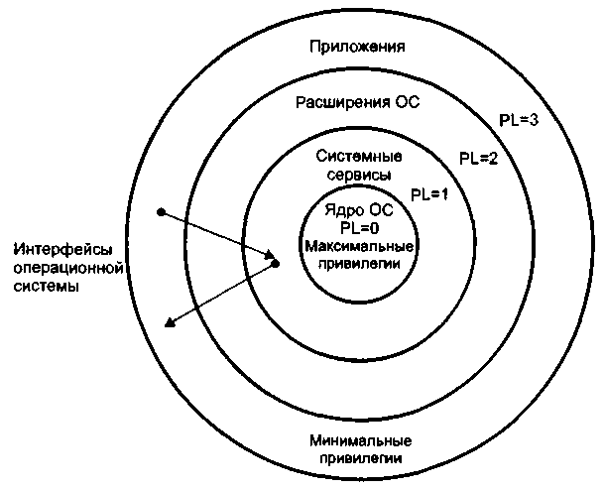
Рис. 10.10 Уровни привилегий

Уровни привилегий относятся к дескрипторам, селекторам и задачам. Кроме того, в регистре флагов имеется поле привилегий ввода/вывода, с помощью которого обеспечивается управление доступом к инструкциям ввода/вывода и управлению флагом прерываний.
Дескрипторы и привилегии являются основой системы защиты: дескрипторы определяют структуры программных элементов (без которых эти элементы невозможно использовать), а привилегии определяют возможность доступа к дескрипторам и выполнения привилегированных инструкций. Любое нарушение защиты приводит к возникновению специальных исключений, обрабатываемых ядром операционной системы.
Механизм виртуальной памяти позволяет любой задаче использовать логическое адресное пространство размером до 64 Тбайт (16 К сегментов по 4 Гбайт). Для этого каждый сегмент в своем дескрипторе имеет специальный бит, который указывает на присутствие данного сегмента в оперативной памяти в текущий момент времени. Неиспользуемый сегмент может быть выгружен из оперативной памяти во внешнюю (например, дисковую), о чем делается пометка в его дескрипторе. На освободившееся место из внешней памяти может восстанавливаться содержимое другого сегмента (этот процесс называется swapping или подкачкой), и в его дескрипторе делается пометка о присутствии в памяти. При обращении задачи к отсутствующему сегменту процессор вырабатывает соответствующее исключение, обработчик которого и заведует виртуальной памятью в операционной системе. После подкачки сегмента (страницы) выполнение задачи продолжается, так что виртуализация памяти для прикладных задач прозрачна (если не принимать во внимание задержку, вызванную подкачкой).
Процессор предоставляет только необходимые аппаратные средства поддержки защиты и виртуальной памяти, а их реальное использование и устойчивость работы программ и самой операционной системы защищенного режима, конечно же, зависят от корректности построения ОС и предусмотрительности ее разработчиков. Хорошо спроектированная операционная система защищенного режима может обеспечить устойчивость ОС даже при некорректном поведении прикладных задач.

10.6 Сегментное преобразование адреса
На рис. 10.2 показана трансляция виртуального адреса в физический адрес. Отмечены два механизма- сегментации и страничный. Рассмотрим отдельно преобразование логического адреса в физический (т.е. при отключенном блоке страничной трансляции).
Механизм отображения логического адреса на физическое адресное пространство начинается с двух полей селектора виртуального адреса:
- Поле «TI» идентифицирует тип таблицы;
- Поле «INDEX» умноженное на 8 (дескриптор состоит из 8 байт) определяет положение относительно базы таблицы дескрипторов.
Дескриптор содержит:
- Физический адрес базы сегмента (BASE) состоящий из 3 байт для Intel 286 и 4 байта для Intel 386/486/Pentium.
- Ограничение выбранного сегмента – 2 байта для Intel 286 и 20 бит для Intel 386/486/Pentium.
Физический адрес формируется как сумма базового адреса сегмента и исполнительного адреса.
Одновременно размер сегмента сравнивается с ограничением:
PA ≤ BASE + LIMIT
Или
AE ≤ LIMIT
Старшие байты (6 и 7) применяются только в Intel 386/486/Pentium. Также различным является эффективный адрес: Intel 286 - 16 бит, и 32 бита для Intel 386/486/Pentium. Кроме этих различий, механизм сегментации является идентичным. Локализация базы таблицы дескрипторов зависит от типа таблицы: в области глобальных или локальных адресов.
Определение таблицы глобальных дескрипторов (GDT) осуществляется более простым способом (т.к. существует только одна такая таблица): БАЗА (BASE) и ОГРАНИЧЕНИЕ (LIMIT) находятся во внутреннем регистре микропроцессора: ”регистр таблицы глобальных дескрипторов” (GDTR). Доступ к этому регистру осуществляется при помощи привилегированных команд, при этом пользователь не имеет доступ к переопределению данной таблицы (GDT используется всеми процессами, включая операционную систему). В GDТR загружены БАЗА_GDT и ОГРАНИЧЕНИЕ_GDT (Для Intel 80286 - 40 бит: 3 байта для физического адреса и 2 байта для ограничения размера таблицы)
На рис.10.11 дана обобщённая схема трансляции виртуального адреса (т. е. преобразование логического адреса в физический, при отключенном блоке страничной трансляции) при TI=0.

Область
глобальных
адресов
GDTR
BASE
15 0
+
Сегмент
AE
TI=0
7 0
Сегментный дескриптор
Base_GDT
GDT
+

BASE_GDT LIMIT_GDT
:
INDEX
Селектор

Рис.10.11

Проверяется если:
AF ≤ БАЗА + ОГРАНИЧЕНИЕ
Для области локальных адресов механизм трансляции сложнее т.к. существуют несколько LDT. Применяется 2-х уровневая косвенная адресация, как показано на рис.10.12

INDEX_LDT
TI_LDT=0
15 LDTR 0
Область
глобальных
адресов
BASE
15 0
+
Сегмент
AE
SELECTOR
TI=1
7 0
Сегментный дескриптор
Base GDT
LDT
+
GDTR
BASE_GDT LIMIT_GDT
:
Область
глобальных
адресов
INDEX
+
SELECTOR
7 0
Base GDT
Дескриптор
системного
сегмента
GDT

Рис. 10.12
Замечания:
- В GDT определён специальный дескриптор управления для системного сегмента, который и есть таблица локальных дескрипторов.
- Локализация этого дескриптора осуществляется посредством специального селектора, который содержится в специальном регистре микропроцессора: ”Регистр таблицы локальных дескрипторов”(LDTR). Селектор из LDTR и селекторы из любого сегментного регистра формально одинаковы. Доступ в этот регистр ограничен, как и доступ в GDTR.
- Любую LDT можно рассматривать, как сегмент, как системный сегмент. Каждый такой сегмент должен находиться в области глобальных адресов, т.е. дескрипторы для LDT будут находиться в GDT.
- GDT не нуждается в специальном дескрипторе; физический адрес своей базы и свой размер находятся в специальном регистре.
Системные сегменты типа LDT не могут быть исполнены, ни записаны, ни считаны. Они применяются только в механизме трансляции, в области локальных адресов. Для создания LDT, операционная система создаёт в GDT дескриптор для некоторого сегмента данных, записывает информацию в этот сегмент при помощи этого дескриптора, потом меняет тип дескриптора, изменяя, соответствующие биты из байта ACCESS.

Регистры ”cache”.
Механизм трансляции виртуальных адресов включает много операций и использует много времени. Для уменьшения времени используются скрытые регистры (cache).
На рис.10.13 представлены регистры cache микропроцессора Intel 80286.
LDTR
GDTR
BASE LDT LIMIT LDT
SELECTOR R e g i s t er c a c h e
55 39 15 0
3915 0
BASE GDT LIMIT GDT
CS

SS

DS

ES
SELECTOR R e g i s t e r s c a c h e
63 48 47 40 39 16 15 0
ACCES BASE seg.select LIMIT

Рис. 10.13

Можно заметит, что регистры сегментов кодов, стека, данных и дополнительного сегмента, а также и LDTR ”удлинены” невидимо для пользователя. Здесь находится вся информация из дескриптора, т.е. физический адрес базы сегмента, ограничение, а также права доступа.
Загрузка селектора в некоторый сегментный регистр, происходит следующими командами: POP, LDS, LES, MOV для SS, DS, ES и CALL, JMP загружается CS.
Для LDTR ”скрытая” часть содержит только адрес базы и ограничение таблицы локальных дескрипторов. В ”видимой” части находится селектор, в котором обязательно ”TI=0”. Загружается этот регистр, привилегированной командой: LDT.
GDTR не имеет скрытой части и загружается привилегированной командой: LGDT.
Для Intel 386/486/Pentium применяемый принцип тот же, но размерность скрытой части увеличена. На рис.10.7 представлены регистры cache, которые участвуют в механизме управления памятью в Intel 386/486/Pentium. В сегментных регистрах можно записать 16 разрядный селектор, как и в случае Intel 286. Теневая часть содержит 32 бита для адреса базы выбранного сегмента, 32 бита для задания размера сегмента (Поле Limit), из которых используются только 20 бит и поле для различных атрибутов сегмента.

SELECTOR R e g i s t e r s c a c h e
15 0
ATRIBUTE BASE seg.select LIMIT
CS

SS

DS

ES

FS

GS
ATRIBUTE BASE LDTR LIMIT LDTR
LDTR

Рис.10.14

10.7 Страничное управление памятью

Страничный механизм вводит новый тип адресов – линейный адрес. Механизм трансляции адресов приобретает вид: AV(LogA)→ LA→PA (рис.10.15). Для Intel линейный адрес совпадает с физическим адресом, если отключен страничный механизм. Режимом страничной переадресации управляют биты PG в регистре CR0 (Control Register), флаги РАЕ и PSE в CR4.
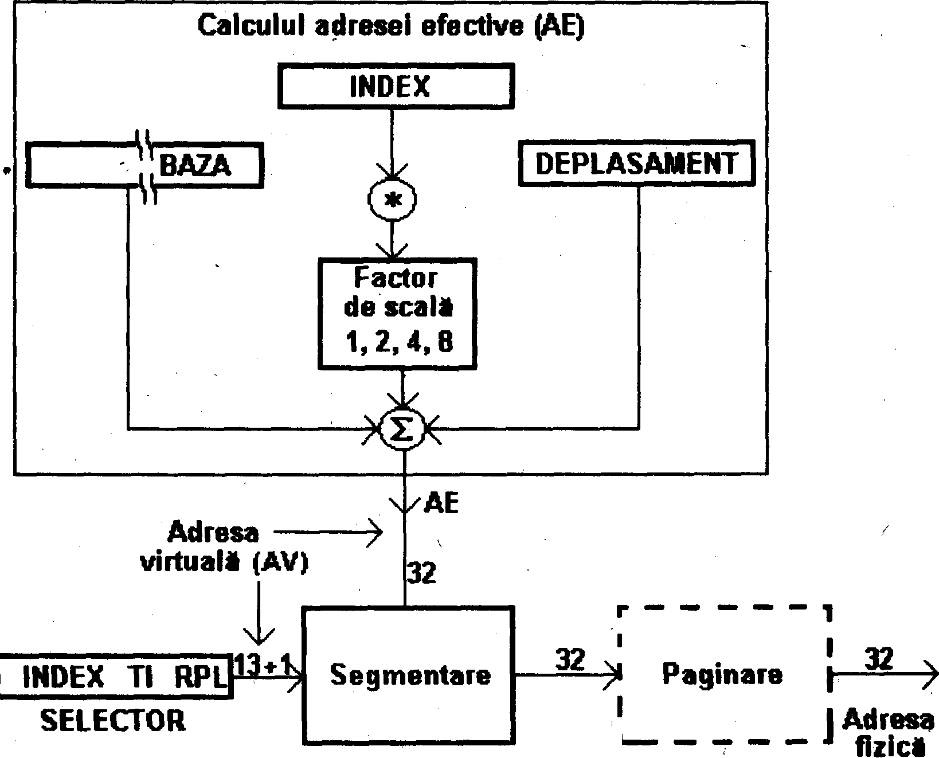
Виртуальный адрес(AV)
Вычисление эффективного адреса(AE)
Displasement
Base
Линейный адрес(LA)
Сегментное устройство
Страничное устройство
Scale
Физический адрес(PA)

Рис.10.15

Страничное управление памятью — это общепринятый (для разных семейств процессора) механизм организации виртуальной памяти с подкачкой страниц по запросу. Страничная трансляция адресов выполняется блоком управления памятью (Memory Management Unit, MMU), расположенным в процессоре, с использованием каталогов и таблиц дескрипторов страниц — структур данных в физической (оперативной) памяти. Страничная трансляция адресов приводит к тому, что непрерывная область линейных (и эффективных) адресов может отобразиться в виде разбросанных страниц физической памяти. Для того чтобы различные подсистемы компьютера могли программно общаться на «общем языке» линейных адресов, применяют локальные конструкции наподобие MMU. Для графических адаптеров используют таблицу GART (например, в порте AGP), для контроллеров шин (например, USB и FireWire) строятся специальные конструкции дескрипторов передач.
Блок MMU делит линейный адрес на виртуальные страницы фиксированного размера (4К, 4М, 2М). На такие же страницы делится и адресное пространство физических адресов. Часть страниц физического пространства занята ОЗУ, часть отображается на области памяти, назначенные периферийным устройствам (ввод-вывод, отображенный на память).
Каждая виртуальная страница может присутствовать в физической памяти (ОЗУ или в области памяти ПУ) или нет. Текущее описание страницы хранятся в дескрипторе страницы — структуре данных в ОЗУ. Дескрипторы страниц организуются в иерархии каталогов и таблиц, пример такой иерархии для «классических» страниц размером 4К приведен на рис. 10.16. На базу каталога страниц указывает управляющий регистр CR3 (доступ к нему привилегирован). Каждый уровень иерархии таблиц использует свой фрагмент линейного адреса. Самый младший фрагмент адреса (offset) является смещением внутри и виртуальной, и физической страниц (у них размеры обязательно совпадают). Элементы каталогов и таблиц страниц содержат физический базовый адрес (если таблица или страница, на которую они ссылаются, присутствует в физической памяти) или указание на местоположение элемента в файле подкачки. Атрибуты определяют присутствие в памяти, разрешение записи (R/W) и привилегии доступа (User/Supervisor, U/S), а также управляют кэшированием страниц. При использовании расширения физического адреса (Physical Address Extension, РАЕ), а также 64-битных режимов адресации появляется возможность защиты страниц с данными от ошибочного исполнения программного кода — бит NX (No eXecute) в дескрипторах таблиц или страниц. Эта возможность присутствует не во всех моделях процессоров и может быть отключена. ОС может использовать данный атрибут для защиты от определенного класса вирусных атак (основанных на переполнении буфера).
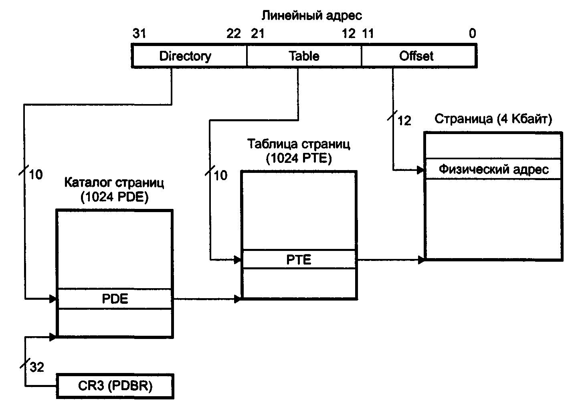
Рис. 10.16 Страничное преобразование адреса (для страниц 4К без РАЕ)

Механизм имеет три части: каталог страниц (Page Directory), таблицы страниц (Page Table) и собственно страницы (Page Frame). Механизм включается установкой бита PG=1 в регистре CR0. Регистр CR2 хранит лилейный адрес отказа (Page Fault Linear Address) — адрес памяти, по которому был обнаружен последний отказ страницы. Регистр CR3 хранит физический адрес каталога страниц (Page Directory Physical Base Address). Его младшие 12 бит всегда нулевые (каталог выравнивается по границе страницы).
Каталог страниц размером 4 Кбайт содержит 1024 32-битных строки PDE (Page Directory Entry). Каждая строка (рис. 10.17, а) содержит 20 старших бит адреса таблицы следующего уровня (младшие биты этого адреса всегда нулевые) и признаки (атрибуты) этой таблицы. Индексом поиска в каталоге страниц являются 10 старших бит линейного адреса (А22-А31).
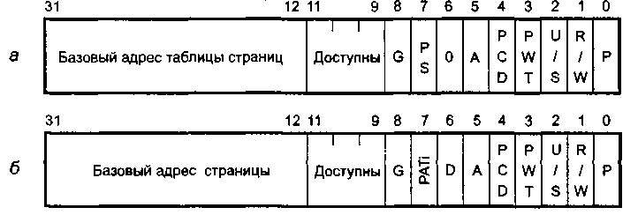
Рис. 10.17 Структура 32-битных элементов страничного преобразования: а — строка каталога (РDЕ), б — строка таблицы (РТЕ)

Каждая таблица страниц также имеет 1024 строки РТЕ (Page Table Entry) аналогичного формата (рис. 10.17, б), но эти строки содержат базовый физический адрес (Page Frame Address) и атрибуты самих страниц. Индексом поиска в таблице являются биты А12-А21 линейного адреса. Физический адрес получается из адреса страницы, взятого из таблицы, и младших 12 бит линейного адреса.
Строки каталога и таблиц имеют следующие биты атрибутов.
- Р (Present) — бит присутствия. Р=1 означает возможность использования данной строки для трансляции адреса. Бит присутствия вхождений в таблицы, используемые текущим исполняемым кодом, должен быть установлен. Программный код не должен его изменять «на ходу». Если Р=0, то все остальные биты доступны операционной системе и могут использоваться для получения информации о местонахождении данной страницы.
- A (Accessed) — признак доступа, который устанавливается перед любым чтением или записью по адресу, в преобразовании которого участвует данная строка.
- D (Dirty) — признак, который устанавливается перед операцией записи по адресу, в преобразовании которого участвует данная строка. Таким образом, помечается использованная — «грязная» страница, которую в случае замещения необходимо выгрузить на диск.
Биты Р, A, D модифицируются процессором аппаратно в заблокированных шинных циклах. При их программной модификации в многопроцессорных системах должен использоваться префикс LOCK, гарантирующий сохранение целостности данных.
Поле OS Reserved программно использует ОС. Оно может хранить, например, информацию о «возрасте» страницы, необходимую для реализации замещения по алгоритму LRU (Least Recently Used — наиболее давно не использовавшаяся страница замещается первой).
Бит PWT (Page Write Through) определяет политику записи при кэшировании, а бит PCD (Page Cache Disable) запрещает кэширование памяти для обслуживаемых страниц или таблиц (используются на процессорах 486+). Бит PS (Page Size) задает размер страницы (только в РDЕ). При PS=0 страница имеет размер 4 Кбайт, PS=1 используется в расширениях РАЕ и PSE (см. ниже). Механизм защиты страниц различает два уровня привилегий: пользователь (User) и супервизор (Supervisor). Пользователю соответствует уровень привилегий 3, супервизору — уровни 0, 1 и 2. Строки таблиц имеют атрибуты защиты страниц — биты U (User) и W (Writable — возможна запись); в некоторых описаниях те же биты называются U/S (User/Supervisor) и R/W (Read/Write). Эти атрибуты в строке каталога страниц относятся ко всем страницам, на которые ссылается данная строка через таблицу второго уровня. Атрибуты защиты в строке таблицы страниц относятся к конкретной странице памяти, которую она обслуживает. Защита на уровне страниц включается установкой бита WP (Write Protect) в регистре CR0, по аппаратному сбросу он обнуляется.

Размер страницы может принимать значение 4К, 2М и 4 Мбайт. Чем меньше размер страницы и больше объем адресуемой памяти, тем больше приходится использовать дескрипторов страниц и тем сложнее структура каталогов и таблиц и больше работы по их обслуживанию. Для процессоров х86 характерны следующие варианты разбиения на страницы:
- «классические» страницы по 4К с 3-ступенчатым адресом (как на рис. 7.6);
- страницы по 4М с 2-ступенчатым адресом PSE (Page Size Extension — расширение размера страницы);
- страницы по 4К с 4-ступенчатым адресом и расширенным (36-битным) физическим адресом (РАЕ);
- страницы по 2М с 2-ступенчатым адресом и 36-битным физическим адресом (РАЕ);
- страницы по 4К с 5-ступенчатым 48-битным линейным адресом и 52-битным физическим адресом, в 64-битном режиме (long mode) процессоров с 64-битным расширением;
- страницы по 2М с 4-ступенчатым 48-битным линейным адресом и 52-битным физическим адресом, в 64-битном режиме (long mode) процессоров с 64-битным расширением.
Процессор выполняет трансляцию адресов автоматически в процессе исполнения инструкции, обращающейся к памяти (и, естественно, при выборке очередной инструкции). Если самой страницы, к которой выполняется обращение, в физической памяти нет, то возникает исключение «отказ страницы», обработчик которого и обеспечивает ее появление в физической памяти. Для этого, возможно, придется «подкачать» ее образ с устройства хранения. Если в ОЗУ не осталось нераспределенных страниц, то обработчику придется освободить какую-то страницу, выгрузив (если надо) ее содержимое в файл подкачки. Если с прошлой подкачки из файла данная страница не менялась (а этот факт отражается атрибутом в ее дескрипторе), то выгрузка не требуется (и экономится время).
Таблицы каталогов и страниц, относящиеся к линейному адресу, по которому процессор выполняет обращение к памяти, должны присутствовать в ОЗУ. В противном случае возникнет исключение.
Дескрипторы страниц и каталогов находятся в памяти и занимают учетверенное слово (64 бит). Эти дескрипторы процессору приходится автоматически считывать, чтобы добраться до целевой ячейки памяти. Чтение нескольких слов (в самом тяжелом случае — четырех дескрипторов) на пути к искомому элементу — результат виртуализации памяти. Для сокращения затрат времени введено кэширование описателей страниц — буфер ассоциативной трансляции (Translate Look-aside Buffer, TLB). В буфере TLB, расположенном в процессоре, хранятся последние использованные описатели страниц и старшая часть виртуального адреса (все поля, левее поля смещения). Описатели в буфере ищутся ассоциативно: старшая часть линейного адреса сравнивается с адресами во всех элементах TLB. Если обнаруживается совпадение — hit, то трансляция продолжается чтением нужного адреса из TLB, не затрачивая время на последовательный поиск в таблицах. Обновление TLB происходит столько раз, сколько раз не находятся нужные элементы адреса (”cache miss”). Очевидно, что TLB полностью обновляется, когда в CRЗ загружается другим базовым адресом справочника таблиц.
От объема и эффективности буфера TLB существенно зависит производительность процессора. В современных процессорах TLB для инструкций и данных разделяют, количество элементов увеличивают и ускоряют ассоциативный поиск. В процессорах х86 заполнение элементов TLB для программ прозрачно и неуправляемо, есть только специальные инструкции очистки элементов TLB.
Производитель гарантирует, что в 98% обращений в память, использование страничного механизма заменяется простым чтением адреса из TLB (Рис. 10.18) .

Линейный адрес
“hit”
“miss”
310
+
Страница
Directory
Table
31 0
7 0
Таблица
+
CR3
7 0
Справочник
таблиц
+
Offset
TLB
32
AF

Рис.10.18

Процессоры Pentium и выше кроме стандартных страниц 4 Кбайт могут оперировать и страницами размером 4 Мбайт, что позволяет уменьшить накладные расходы на обслуживание страничного режима при возросших потребностях программ в памяти. Расширение размера страницы (Page Size Extension) разрешается установкой бита PSE в регистре CR4. При CR4.PSE=0 страничное преобразование работает по базовой схеме (см. рис. 10.16). При CR4.PSE=1 процессор анализирует бит 7, определенный теперь как PS (Page Size — размер страницы) строки каталога страниц (РDЕ). Если PDE.PS=0, эта строка ссылается на таблицу страниц размером 4 Кбайт, и обработка идет по схеме, представленной на рис. 10.16. Если PDE.PS=1, то биты 31:12 этой строки являются базовым физическим адресом страницы размером 4 Мбайт — здесь ступень таблицы страниц исключена (рис. 10.19). Формат строки каталога (РDЕ) для страницы с расширенным размером приведен на рис. 10.20, а.
В процессорах Pentium III появилась возможность использования 36-битной физической адресации для страниц размером 4 Мбайт — режим PS.E-36. Формат PDE для таких страниц приведен на рис. 10.20, б. Здесь ранее неиспользуемые биты 16-13 хранят старшие 4 бита (РА-2) физического адреса А [36:32] (прежде они должны были быть нулевыми). Новый бит PATi используется для задания атрибута страниц (см. ниже), прежде он был зарезервирован (должен был быть нулевым).
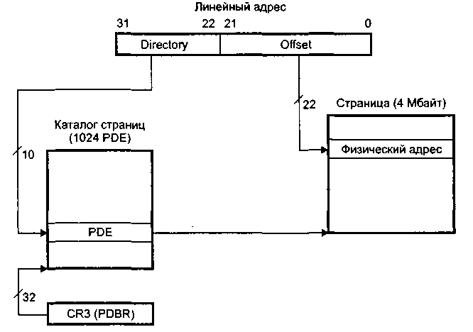
Рис. 10.19 Страничная переадресация в режиме PSE
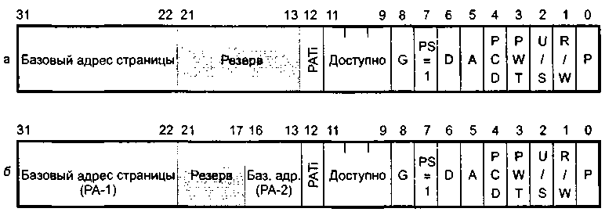
Рис. 10.20 Строка каталога (РОЕ) для страницы 4 Мбайт: а —для 32-битного физического адреса, б —для 36-битного физического адреса (PSE-36)

Все процессоры Р6 поддерживают расширение физического адреса (Physical Address Extensions) до 64 Гбайт. Это расширение включается установкой бита РАЕ в регистре CR4, при этом расширение PSE становится недоступным (бит PSE игнорируется). Здесь блок страничной переадресации оперирует уже 64-битными элементами (рис. 10.21).

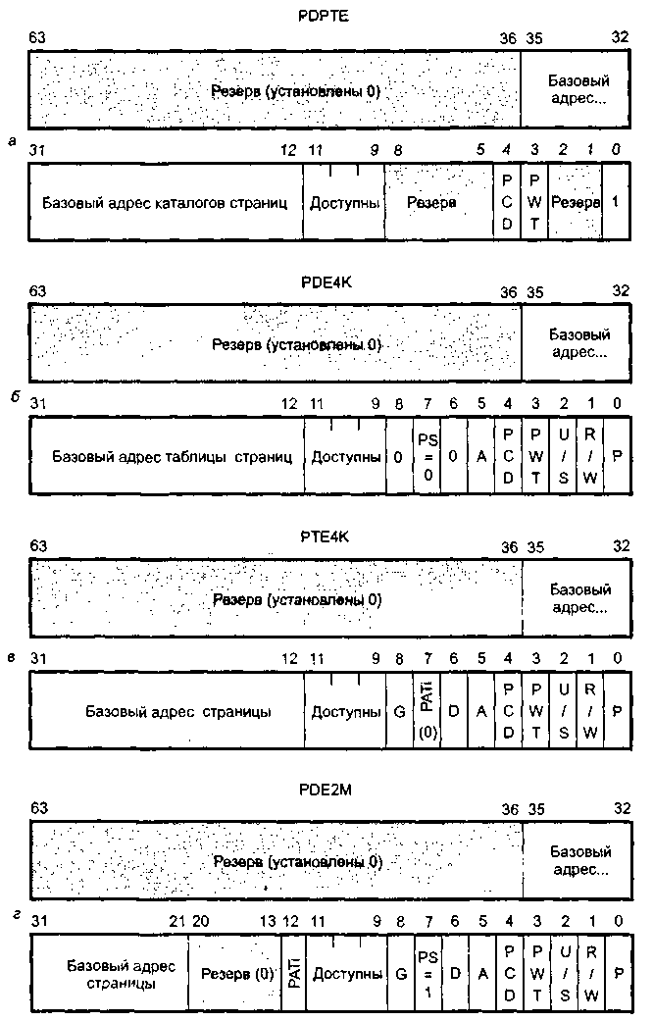
Рис. 10.21 Структура 64-битных элементов страничного преобразования:
а — строка таблицы указателей на каталоги, б — строка каталога для страницы 4 Кбайт,
в — строка таблицы для страниц 4 Кбайт, г — строка каталога для страниц 2 Мбайт

32-битный регистр CR3 хранит указатель (Page Directory Base Pointer) на маленькую таблицу 64-битных указателей, находящуюся в первых 4 Гбайт памяти. Два старших бита [31:30] линейного адреса выбирают из этой таблицы указатель на одну из 4 таблиц каталогов. Следующие 9 бит [29:21] линейного адреса выбирают элемент из этой таблицы, который, в зависимости от бита PS, может быть как ссылкой на таблицу страниц (PS=0), так и базовым адресом страницы памяти (PS=1). При PS=0 биты [20:12] линейного адреса выбирают страницу размером 4 Кбайт из таблицы, а биты [11:0] являются смещением в этой странице. При PS=1 биты [20:0] линейного адреса являются смещением внутри страницы размером 2 Мбайт. Схемы страничного преобразования для режима РАЕ приведены на рис. 10.22 и 10.23, а структура элементов — на рис. 10.23. Для задания атрибута страниц (см. ниже) в элементы, описывающие страницы, ввели новый бит PATi, прежде он был зарезервирован (должен был быть нулевым).
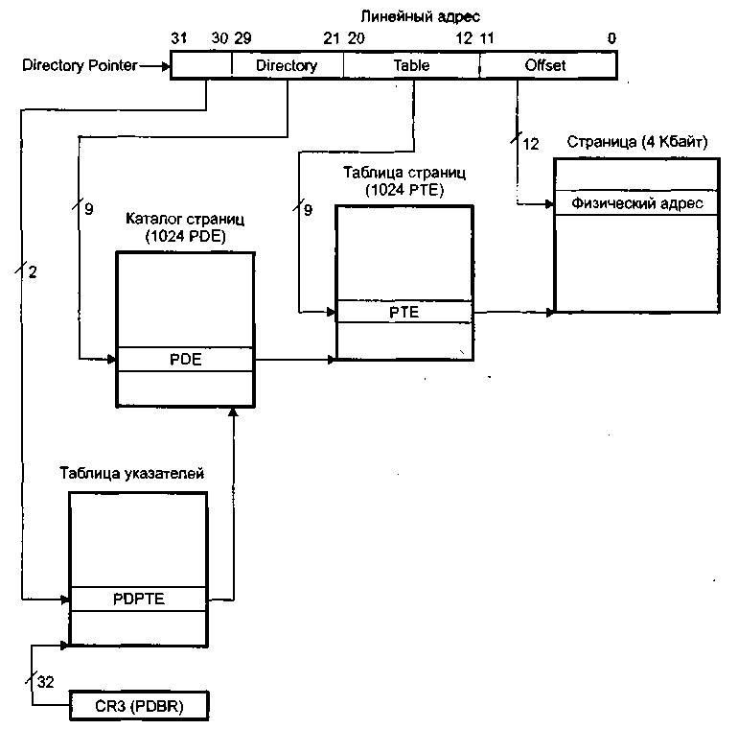
Рис. 10.22 Страничная переадресация в режиме РАЕ для страниц 4 Кбайт

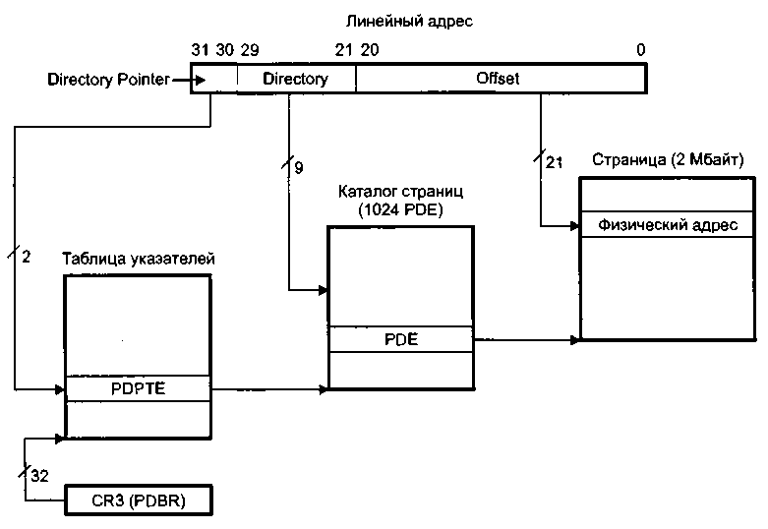
Рис. 10.23 Страничная переадресация в режиме РАЕ для страниц 2 Мбайт

Как видно из схемы, расширение размера адресуемой памяти в режиме РАЕ требует полного изменения структуры программной системы страничного преобразования. Для процессоров с PSE-36 расширение размера адресуемой памяти вполне мирно уживается с традиционной схемой страничного преобразования и расширением PSE. При этом не появляется дополнительной ступени (таблицы указателей). Наличие у процессора расширений размеров страниц и физического адреса можно обнаружить с помощью инструкции CPUID. Если процессор эту инструкцию не поддерживает, то у него нет и этих средств. Возможность режима PSE определяется по биту 3 регистра EDX после вызова CPUID(1), РАЕ — по биту 6, PSE-36 - по биту 17.

